GEOGRAFIA E COSTUMES DA BÍBLIA

A Terra Dada Por Deus

1. Introdução **#2-7**

1. Localização

1. Em Relação Ao Mundo **#8**
2. Centro dos Continentes **#9**
3. Norte do Equador: assim as ESTAÇÕES SÃO IN­VERTIDAS. **#10**
4. Mundo do Velho Testamento Cercado Por Cinco Mares: **#11-12**
   * 1. Mar Mediterrâneo **#13** 4) Golfo Pérsico **#16**
     2. Mar Negro **#14** 5) Mar Vermelho **#17-18**
     3. Mar Cáspio **#15**

1. Os Mundos Bíblicos **#19**

* + - 1. O Mundo da Bíblia
      2. O Mundo do Velho Testamento
      3. O Mundo do Novo Testamento
      4. O Mundo do Nosso Estudo

3. Importância **#20**

* + - 1. Liga‑se Os Continentes de África e Ásia **#21**
      2. Caminho Para Comércio, Tropas, Etc. **#22**
         1. Crescente Fértil **#23**
         2. Deserto

a) Não Tem Água = Cavalos Não Servem: O deserto tem pouquíssima água; assim, o cavalo não consegue atravessar. **#24**

b) Tem Rochas Afiadas = Camelos Não Servem: O deserto tem muitas rochas; assim, o camelo não consegue atravessar. Os camelos forão feitos para areia. **#25-26**

* + - 1. Área de Guerra
         1. Caminho para os exércitos: Mesopotâmia, Egito, Europa **#27**
         2. Jerusalém é considerado a cidade mais devastada do mundo **#28**

Em 1425 A.C, Judá e Simeão atacou a cidade. (Juízes 1:3-8)

Em 1048 A.C, foi tirado dos jebuseus por Davi. (II Sam. 5:6-9, I Crôn. 11:4-8)

Em 971 A.C, Sisaque, o rei do Egito tomou os tesouros do templo e do palácio. (I Reis 14:25-26, II Crôn. 12:2-9)

Em 887 A.C, foi saqueado pelos filisteus e árabes. (II Crôn. 21:16-17)

Em 840 A.C, foi atacado por Hazael, o rei da Síria. (II Reis 12:17-18, II Crôn. 24:23-24)

Em 825 A.C, Jeoás o rei de Israel, atacou a cidade. (II Reis 14:13, II Crôn. 25:23)

Em 742 A.C, foi atacado por Rezim da Síria e Peca de Israel. (II Reis 16:5, II Crôn. 28:5-6, Isa. 7:1)

Em 710 A.C, foi atacado por Rabsaqué da Assíria. (II Reis 18:17-35, II Crôn. 32:2-19, Isa. 36:2-20)

Em 677 A.C, foi atacado pelos assírios. (II Reis 21:12-13, II Crôn. 33:11-13)

Em 610 A.C, foi atacado por Faraó Neco de Egito. (II Reis 23:31-33, II Crôn. 36:2-4)

Em 603 A.C, Nabucodonosor saqueou a cidade e levou Jeoiaquim para Babilônia. (II Reis 24:1-2, II Crôn. 36:6-7, Dan. 1:1-2)

Em 599 A.C, Nabucodonosor levou Joaquim e 10.000 do povo cativo. (II Reis 24:10-16, II Crôn. 36:10)

Em 587 A.C, Nabucodonosor saqueou a cidade e levou Judá cativo. (II Reis 25:1-21, II Crôn. 36:13-20, Jer. 52:4-30)

Em 332 A.C, Alexandre o Grande tomou a cidade.

Em 322 A.C, Ptolemeu do Egito danificou a cidade.

Em 203 A.C, foi atacado por Antíoco o Grande e Scopas.

Em 170 A.C, foi atacado por Antíoco Epifânio.

Em 163 A.C, foi atacado por Lysias, filho de Epifânio.

Em 135 A.C, foi atacado por Antíoco Sidetes.

Em 65 A.C, Pompeio tomou a cidade.

Em 40 A.C, foi atacado por Antigonus, o partiano.

Em 37 A.C, foi atacado por Herodes.

Em 66 D.C, foi atacado por Cestius Gallus.

Em 70 D.C, Tito destruiu o Templo.

Em 132 D.C, foi atacado por Hadriano, que matou Simon Bar-Koziba que falou que era o messias.

Em 614 Chosroes II da Persia saqueou a cidade.

Em 629 Heraclius derrotou Chosroes e saqueou a cidade.

Em 637 Omar tirou a cidade dos Romanos

Em 1109 os Curadores entraram na cidade e a subjugou.

Em 1187 foi conquistado por Saladin.

Em 1244 foi atacado por Kharezmians.

Em 1291 foi atacado pelo Sultan de Egito.

Em 1517 Selim I da Turquia tomou a cidade dos Egípcios.

Em 1799 foi atacado por Napoleão

Em 1917 o General Allenby tomou a cidade dos Turcos.

Desde 1948 os árabes causaram muito dano à parte antiga da cidade.

Em junho de 1967 os judeus recapturaram a parte antiga da cidade.

4. Área e Tempo de Concentração deste Estudo

* + - 1. Área: Dã a Berseba (Juízes 20.1, I Sam. 3.20, II Sam. 3.10, 17.11, 24.2, 24.15, I Reis 4.25, I Crôn. 21.2, II Crôn. 30.5) **#29-31**

* + - 1. Tempo: Dia de Abraão até Cristo

B. Os Lugares da Palestina

1. Os Seus Nomes

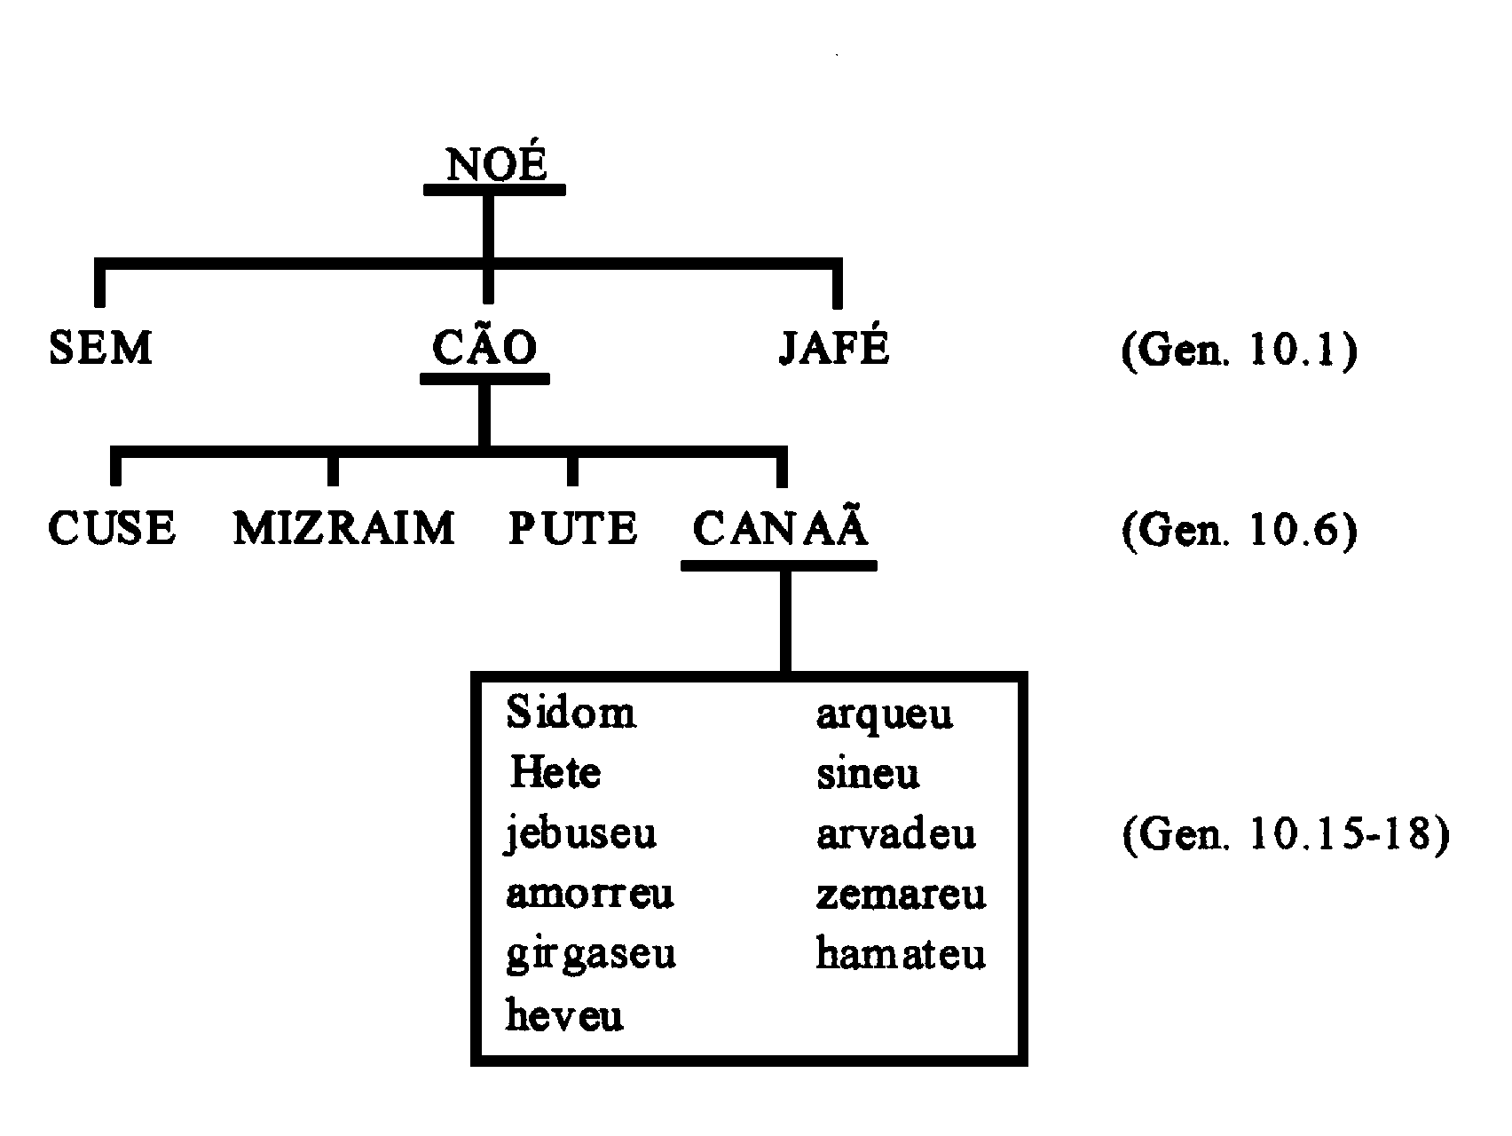**a. TERRA DE CANAÃ** ou **CANAÃ:** É o nome mais antigo por se tratar da terra habitada pelo neto de Noé, Canaã, e sua descen­dência.

Literalmente significa "habitantes de terras baixas", designando assim, provavelmente, a preferência dos descendentes de Canaã pelas planícies. Das muitas passagens bíblicas sabemos que este era o nome para designar o território entre o Mediter­râneo e o rio Jordão.

Passagens ‑ *TERRA DE CANAÃ* (65): Gên. 11.31, 12.5 (2 vezes), 13.12, 16.3, 17.8, 23.2, 23.19, 31.18, 33.18, 35.6, 36.5, 36.6, 37.1, 42.5, 42.7, 42.13, 42.29, 42.32, 44.8, 45.17, 45.25, 46.6, 46.12, 46.31, 47.1, 47.4, 47.13, 47.14, 47.15, 48.3, 48.7, 49.30, 50.5, 50.13, Êx. 6.4, 16.35, Lev. 14.34, 18.3, 25.38, Núm. 13.2, 13.17, 26.19, 32.30, 32.32, 33.40, 33.51, 34.2 (2 vezes), 34.29, 35.10, 35.14, Deu. 32.49, Jos. 5.12, 14.1, 21.2, 22.9, 22.10, 22.11, 22.32, 24.3, Juí. 21.12, I Crôn. 16.18, Sal. 105.11, Eze. 16.29. *TERRA DOS CA­NANEUS* (3): Êx. 3.17, 13.5, Eze. 16.3. *O CANAÃ* (1): Sof. 2.5. *OS HABITANTES DE CANAÃ* (1): Êx. 15.15. *A LIN­GUA DE CANAÃ* (1): Isa. 19.18.

b. **TERRA DOS AMORREUS:** É outro nome antigo que, tanto no Velho Testamento como nos escritos profanos, designa a mesma região territorial conhecida como Canaã pois que os amorreus são descendentes dos cananeus. Este nome significa "homens altos" ou "montanhês". Na Bíblia este nome está usado para os habitantes nas planícies, os habitantes nas montanhas e para um povo específico sobre um rei. Os Amorreus eram o povo mais numeroso e proeminente no tempo de Josué.

Passagens ‑ *TERRA DOS AMORREUS* (9): Gên. 14.7, Núm. 21.31, Jos. 24.8, Juí. 10.8, 11.21, Ne. 9.8, Amós 2.10, (Jos. 24.15 ‑ os deuses *dos amorreus, em cuja terra habitais*"; Jos. 24.18 ‑ "*ao amorreu, morador da terra*"). *MONTANHA DOS AMORREUS* (5): Deu. 1.7, 19.20 (Deu. 1.44 ‑ "*os amorreus, que habitavam naquela montanha*"; Juí. 1.35 ‑ "*os amorreus quiseram habitas nas montanhas*"). *TERMOS DOS AMORRE­US* (2): Núm. 21.13, Juí. 1.36. *LUGAR DO AMORREU* (1): Es. 3.8. *LIMITES DOS AMORREUS* (1): Juí. 11.22.

* + - 1. **TERRA DOS HEBREUS:** É um nome cujo a origem alguns atribuem a Éber, patriarca importante de quem descende A­­­braão, e outros a "haber" ou "habiru", termo que significa “o do outro lado”, ou “do a­­lém”. Alusão à circunstância de que Abraão veio de um país situado do outro lado do rio Eufrates (o grande divisor natural de regiões do antigo oriente) e cuja descendên­cia veio a tornar­‑se dono da terra.

Passagem ‑ Gên. 40.15.

* + - 1. **TERRA DE ISRAEL:** Esta designação ocorre com frequência no Velho Testamento e mostra que a terra pertencente aos descendentes de Jacó, a quem o Senhor pôs o nome e de cujos doze filhos formaram‑se as doze tribos que constituíram o povo de Israel. Após a divisão este nome aplica‑se apenas ao reino do norte.

Passagens ‑ *TERRA DE ISRAEL* (30): I Sam. 13.19, I Crôn. 13.2, 22.2, II Crôn. 2.17, 34.7, Eze. 11.17, 12.19, 22, 13.9, 18.2, 20.38, 42, 21.2, 3, 25.3, 6, 27.17, 33.24, 36.6, 37.12, 38.18, 38.19, 40.2, 47.18, II Reis 5.2, 4, 6.23, Mateus 2.20, 21 (Jos. 11.22). *OS MONTES DE ISRAEL* (16): Eze. 6.2, 3, 19.9, 33.28, 34.13, 34.14, 35.12, 36.1 (2 vezes), 4, 8, 37.22, 38.8, 39.2, 4, 17. *AS MONTA­NHAS DE ISRAEL* (2): Jos. 11.16, 11.21. *NO MON­TE ALTO DE ISRAEL* (3): Eze. 17.23, 20.40, 34.14. *OS TER­MOS DE ISRAEL* (7): Juí. 19.29, I Sam. 7.13, 11.3, 7, I Reis 1.3, II Reis 14­.25 (II Sam. 21.5).

* + - 1. **TERRA DE JUDÁ:** A princípio este nome se referia somente a área que, na distribuição da terra de Canaã após a conquista, foi dado por sorte à tribo de Judá. Após o cismo do reino de Israel nesta designação incluía‑se também a área per­tencente à tribo de Benjamim, assim formando o reino de Judá, o reino do sul. E quando o povo de Deus voltou do cativeiro babilônico e reorga­nizou a sua vida nacional, este nome passou a ser usado para designar todo o território compreendido na bênção de Jacó (Gên. 49.8‑12) e seus habitantes foram chamados judeus.
      2. **TERRA DA PROMESSA:** É o nome dado à terra de Canaã por causa da promessa de Deus feita a Abraão, quanto a sua chama­da (Gên. 12.1‑4), e na qual Deus estabeleceria o seu servo e sua descendência.

Passagens ‑ Heb. 11:9 (Deu. 9:28, 19:8 ?)

* + - 1. **PALESTINA:** Este nome deriva‑se do termo Filístia, ou seja, a terra habitada pelos filisteus. Os filisteus vieram de Caftor (Amós 9.7), geralmente identificado com Chipre, para o sudoeste de Canaã durante o décimo segundo e décimo primei­ro século. (Durante este tempo Israel estava entrando na parte oeste de Jordão.) Então esta área foi chamada "Palaistine" pelos gregos, "Palaestina" pelos romanos, "Palistine" em inglês, e "PALESTI­NA" em português. No princípio somente as planícies foram conhecidas pelo nome Palestina, mas mais tarde todo a terra recebeu este nome. Hoje o nome Palestina é o nome mas co­mum, embora que nem os Árabes ou os Israelitas escolham este nome.

Passagens ‑ Êx. 15.14, Isa. 14.29, 31, Joel 3.4.

* + - 1. **A TERRA SANTA:** É a designação dada pelo profeta Zacarias, e pelos cristãos desde a Idade Média por ter sido aquela terra palco das maravilhas divinas, principalmente do nasci­mento, ministério e sacrifico redentor do Filho de Deus em favor dos homens. Este nome também tendo em vista que a terra é de Deus e que Ele tem um povo especial.

Passagem ‑ Zac. 2.12.

* + - 1. **SÍRIA, PALESTINA e ISRAEL:** Desde os tempos dos romano­s até os tempos modernos, esta terra foi chamado Síria (uma parte da Síria). No ano 1917, com a declaração de Balfour, o nome mudou para ser Palestina. Dia 14 de Maio de 1948, a nação de Israel foi estabelecida e hoje é chamado Israel.

2. As Suas Características Específicas

a. Os Mares **#32**

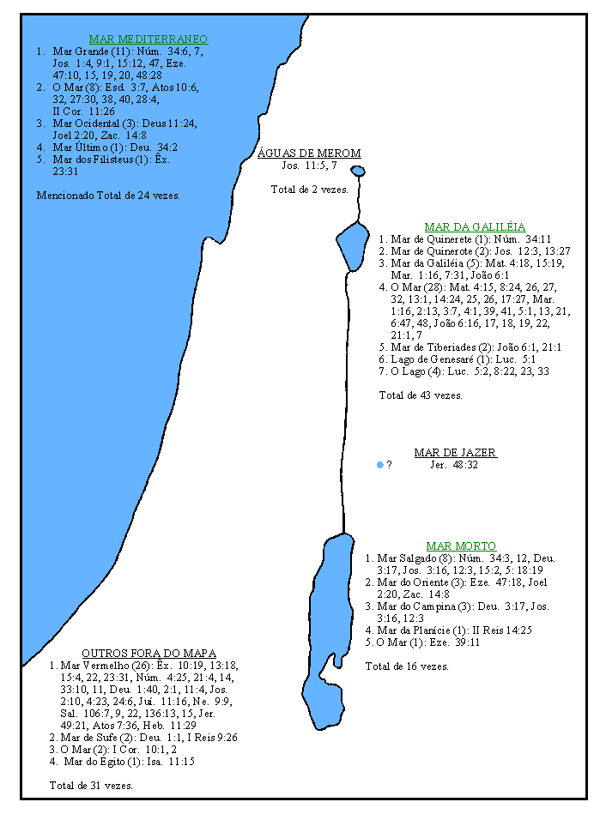

**#37**

**#34-36**

**#38-39**

**#33**

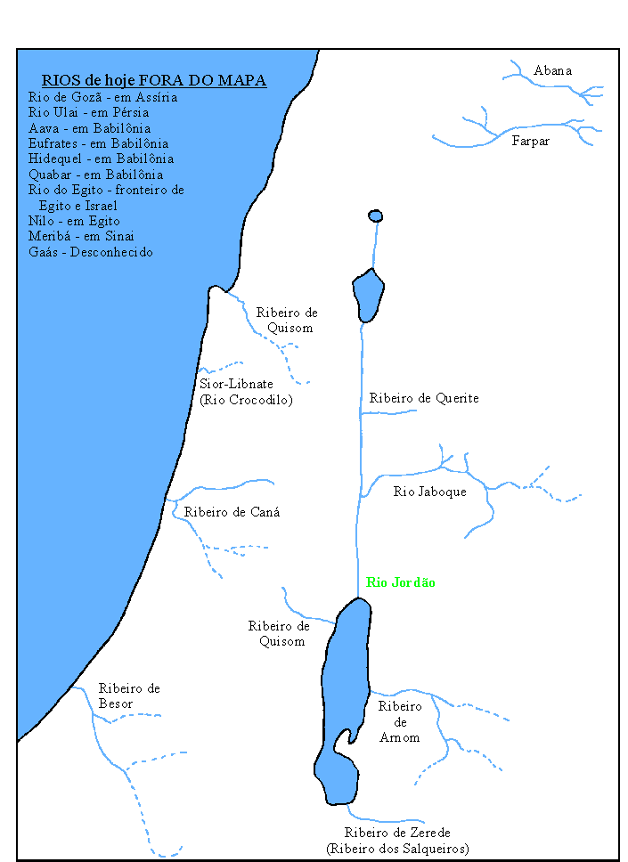

b Os Rios #40

**#42-43**

**#41**

**#47**

**#33**

* + - * 1. Os Rios No Mapa

O RIO ABANA: II Reis 5.12

O RIBEIRO DE ARNOM: Núm 21.14, Deu. 2.24, 36, 3.8, 12, 16, 4.48, Jos. 12.1, 2, 13.9, 16, II Reis 10.33, Isa. 16.2

O RIBEIRO DE BESOR: I Sam. 30.9, 10, 21

O RIBEIRO DE CANÁ: Js. 16.8, 17.9

O RIBEIRO DO QUERITE: I Reis 17.3, 5

O RIBEIRO DE CEDROM: II Sam. 15.23, I Reis 2.37, 15.13, II Reis 23.6, 6, 12, II Crôn. 15.16, 29.16, 30.14, Jer. 31.40, Jó. 18.1

O RIO FARPAR: II Reis 5.12

O RIO JABOQUE: Gên. 32:22, Núm 21:24, Deu. 2:37, 3:16, Jos 12:2, Jz 11:13, 22

O RIO JORDÃO: Gên 13:10, 11, 32:10, 50:10, 11, Núm 13:29, 22:1, 26:3, 63, 31:12, 32:5, 19, 21, 29, 32, 33:48‑51, 34:12, 15, 35:1, 10, 14, 36:13, Deut 1:1, 5, 2:29, 3:8, 17, 20, 25, 27, 4:21, 22, 26, 41, 46, 47, 49, 9:1, 11:30‑31, 12:10, 27:2, 4, 12, 30:18, 31:2, 13, 32:47, Jos. 1:2, 11, 14, 15, 2:7, 10, 3:1, 8, 11, 13‑15, 17, 17, 4:1, 3, 5, 7‑10, 16‑20, 22, 23, 5:1, 7:7, 9:1, 10, 12:1, 1, 7, 8, 13:23, 27, 32, 14:3, 15:5, 16:1, 7, 17:5, 18:7, 12, 19, 20, 22, 19:33, 34, 20:8, 22:4, 7, 10, 11, 25, 23:4, 24:8, 11, Jz 3:28, 5:17, 7:24, 25, 8:4, 10:8, 9, 11:13, 22, 12:5, 6, I Sam. 13:7, 31:7, II Sam 2:29, 10:17, 17:22, 22, 24, 19:15, 17, 18, 31, 36, 39, 41, 20:2, 24:5, I Reis 2:8, 7:46, 17:3, 5, II Reis 2:6, 2:7, 13, 5:10, 14, 6:2, 4, 7:15, 15, 10:33, I Crôn 6:78, 12:15, 37, 19:17, 17, 17, 17, 26:30, II Crôn 4:17, Jó 40:23, Sal 42:6, 114:3, 5, Is 9:1, Jer 12:5, 49:19, 50:44, Ez 47:18, Zac 11:3, Mt 3:5, 6, 13, 4:15, 25, 19:1, Mc 1:5, 9, 3:8, 10:1, Lc 3:3, 4:1, Jó 1:28, 3:26, 10:40

A RIBEIRA DE QUISOM: Sl 83.9

O RIBEIRO DE QUISOM: Jz 4.7, 13, 5.21, I Reis 18.40

O RIBEIRO DE ZEREDE (também chamado RIBEIRO DOS SALGUEIROS): Núm 21.12, Dt 2.13, 14, Is 15.7

* + - * 1. Os Rios Fora Do Mapa

O RIO AAVA (em Mesopotâmia, mas seu lugar é desconheci­do): Esdras 8.21, 31 (15)

O RIO DO EGITO: (Não é o Rio Nilo, mas um pequeno wadi perto da fronteira entre Israel e Egito) Gên 15.18, Núm 34.5, Jos. 15.4, 47, I Reis 8.65, II Reis 24.7, II Crôn 7.8, Isa. 27.12

O RIO EUFRATES: Gên 15.18, Dt 1.7, 11.24, Js 1.4, II Sm 8.3, II Reis 18.11, 24.7, I Crôn 5.9, 18.3, Jr 46.2, 6, 10, Ap 9.14, 16.12

O RIBEIRO DE GAÁS (lugar desconhecido): II Sm 23.30, I Crôn 11.32

O RIBEIRO DE GADE (lugar desconhecido): II Sm 24.5

O RIO DE GOZÃ (lugar para onde Israelitas foram deporta­dos): II Reis 17.6, 18.11, I Crôn 5.26

O RIO HIDEQUEL: Dan 10.4

O RIO QUEBAR (também chamado HABOR, situado na Babilô­nia): II Reis 17.6, 18.11, I Crôn 5.26, Ez 1.1,3, 3.15, 23, 10.15, 20, 22, 43.3

SIOR-LIBNATE (talvez o Belus de hoje em Síria): Js 19.26

O RIO ULAI (a leste de Susã, na Pérsia, o rio Eulaeus nos clássi­cos, mas aparentemente era um canal artificial que ligava mais dois rios, o Choaspes e o Coprates): Dn 8.2, (3, 6) 16

O Nilo (não mencionado por nome): Ex 1.22, 2.5, 4.9, 7.17,18,20­,21

O Rio do Milênio: Ez 43.3, 5, 6, 7, 9, 12, 19, Ap 22.1, 2

* + - * 1. AS ÁGUAS DE MERIBÁ: Núm 20:13, 24, 27:14; Dt 32:51, 33:8; Sl 81:1; - também chamada AS ÁGUAS DE CONTENDA: Ez 47:19, 48:28. É o lugar onde Moisés bateu a rocha com a sua vara e a água saiu. Fique em Cades no deserto de Zim.

1. Os Rios do Jardim ‑ PISOM, GIOM, HIDÉ­QUEL e EU­FRATES (Gn 2.10‑14): Não podem ser identificados com qualquer rio hoje porque a face da terra foi comple­tamente mudada pelo dilúvio. Talvez o Eufrates de hoje tenha recebido seu nome em memória do original.

5) Versículos que merecem mais estudo: Gn 31.21, 36, 37, 32.23, 41.2, 3, 17, 18, Ex 23.31, Nm 22.5, Dt 2.36, 9.21, Js 15.7, 19.11, I Sm 17.40, II Sm 10.16, 17.13, 20, I Reis 4.21, 24, 14.15, 17.4, 6, 7, I Crôn 1.48, 19.16, II Crôn 9.26, 20.16, 32.4, Esd 4.10, 11, 17, 20, 5.3, 6, 6, 8, 6.13, 7.21, 25, 8.36, Ne 2.15, 3.7, Is 7.20, 8.7, 11.15, 19.5, 22.12, Jr 2.18, Ez 29.9, 48.28, Dn 12.5, 6, 7, Amos 6.14, Mq 7.12, Zc 9.10, 11, Atos 16.13

c. Os Montes e Cordilheiras

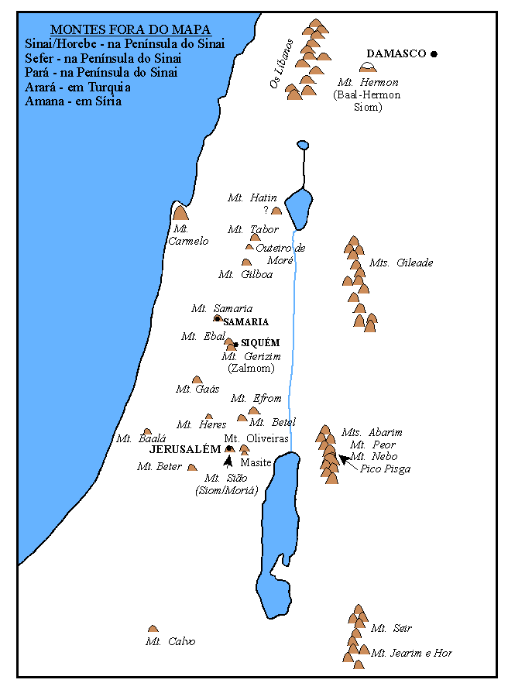

**#42-43**

**#68-71**

**#77-85**

**#66-67**

**#63-65**

**#51-62**

**#48-50**

* + - * 1. Os Montes No Mapa

BAAL-HERMOM (2): Juí. 3:3, I Crôn. 5:23.

BAALÁ (5): Jos. 15:9,10,11,29, I Crôn. 13:6.

BETEL (2): Jos. 16:1, I Sam. 13:2.

CARMELO (26): Js 12:22, 15:55, 19:26, I Sm 15:12, 25:2 (2),5,7, 40, I Reis 18:19,20,42, II Reis 2:25, 4:25, 19:23, II Crôn 26:10, Can. 7:5, Is 33:9, 35:2, 37:24, Jr 46:18, 50:19, Amos 1:2, 9:3, Mq. 7:14, Na 1:4.

EBAL (5): Dt 11:29, 27:4,13, Js 8:30,33.

GAÁS (4): Jos. 24:30, Jz 2:9, II Sam. 23:30, I Crôn 11:32.

GERIZIM (4): Dt 11:29, 27:12, Js. 8:33, Jz 9:7; (ZALMOM (2): Jz 9:48, II Sm 23:28 ).

GILBOA (7): I Sm 28:4, 31:1,8, II Sm 1:6,21, 21:12, I Crôn 10:1,8.

GILEADE (5): Gên 31:21,23, Dt 3:12, Jz 7:3, Ct 4:1.

HATIN: Talvez o monte dos Beatitudes.

HERES (1): Jz 1:35.

HERMOM (13): Dt 3:8,9, 4:48, Js 11:3,17, 12:1,5, 13:5,11, I Crôn 5:23, Sl 89:12, 133:3, Ct 4:8; também chamado SIOM: Dt 4:48; SIRIOM (2): Dt 3:9, Sl 29:6; SENIR (2): Dt 3:9, Ct 4:8.

HOR (12): Nm 20:22,23,25,27, 21:4, 33:37,38,39,41, 34:7,8, Dt 32:50 (Talvez o monte de hoje chamado Jebel Harvam em Edom?).

JEARIM (1): Js 15:10.

LIBANO (69): Dt 1:7, 3:25, 11:24, Js 1:4, 9:1, 13:5, 13:6, Jz 3:3, 9:15, I Reis 4:33, 5:6,9,14 (2), 7:2, 9:19, 10:17,21, II Reis 14:9 (3), 19:23, II Cron 2:8 (2), 2:16, 8:6, 9:16,20, 25:18 (3), Esd 3:7, Sl 29:5,6, 72:16, 92:12, 104:16, Ct 3:9, 4:8 (2),11,15, 5:15, 7:4, Is 2:13, 10:34, 14:8, 29:17, 33:9, 35:2, 37:24, 40:16, 60:13, Jr 18:14, 22:6, 22:20,23, Ez 17:3, 27:5, 31:3,15,16, Os 14:5,6,7, Na 1:4, Hab. 2:17, Zc 10:10, 11:1.

De os dois nomes da montanha onde Abraão ofereceu Isaque. MORIÁ (2): Gên. 22:2, II Crôn 3:1 (SIÃO: Sl 65:1, Mt 21:5, João 12:15, Rm 9:33, 11:26, **Hb 12:22**, I Pe 2:6, **Ap 14:1**. Também: II Sm 5:7, I Reis 8:1, II Reis 19:21, 19:31, I Crôn 11:5, II Crôn 5:2, Sl 2:6, 9:11, 9:14, 14:7, 20:2, 48:2, 48:11, 48:12, 50:2, 51:18, 53:6, 69:35, 74:2, 76:2, 78:68, 84:7, 87:2, 87:5, 97:8, 99:2, 102:13, 102:16, 102:21, 110:2, 125:1, 126:1, 128:5, 129:5, 132:13, 133:3, 134:3, 135:21, 137:1, 137:3, 146:10, 147:12, 149:2, Ct 3:11, Is 1:8, 1:27, 2:3, 3:16, 3:17, 4:3, 4:4, 4:5, 8:18, 10:12, 10:24, 10:32, 12:6, 14:32, 16:1, 18:7, 24:23, 28:16, 29:8, 30:19, 31:4, 31:9, 33:5, 33:14, 33:20, 34:8, 35:10, 37:22, 37:32, 40:9, 41:27, 46:13, 49:14, 51:3, 51:11, 51:16, 52:1, 52:2, 52:7, 52:8, 59:20, 60:14, 61:3, 62:11, 64:10, 66:8, Jr 3:14, 4:6, 4:31, 6:2, 6:23, 8:19, 9:19, 14:19, 26:18, 30:17, 31:6, 31:12, 50:5, 50:28, 51:10, 51:24, 51:35, Lm 1:4, 1:6, 1:17, 2:1, 2:4, 2:6, 2:8, 2:10, 2:13, 2:18, 4:2, 4:11, 4:22, 5:11, 5:18, Joel 2:1, 2:15, 2:23, 2:32, 3:16, 3:17, 3:21, Amos 1:2, 6:1, Ob 17, 21, Mq 1:13, 3:10, 3:12, 4:2, 4:7, 4:8, Mq 4:10, 4:11, 4:13, Sf 3:14, 3:16, Zc 1:14, 1:17, 2:7, 2:10, 8:2, 8:3, 9:9, 9:13).

OLIVEIRAS (13): Zc 14:4, 14:4, Mt 21:1, 24:3, 26:30, Mc 11:1, 13:3, 14:26, Lc 19:29, 19:37, 21:37, 22:39, João 8:1 (MASITE (1): II Reis 23:13).

OUTEIRO de MORÉ (1): Jz 7:1.

SEIR (16): Gên 14:6, 36:8, 36:9, Dt 1:2, 2:1, 2:5, Js 15:10, 24:4, I Crôn 4:42, II Crôn 20:10, 20:22, 20:23, Ez 35:2, 35:3, 35:7, 35:15.

TABOR (10): Js 19:22, Jz 4:6,12,14, 8:18, I Sm 10:3, I Crôn. 6:77, Sl 89:12, Jr 46:18, Os 5:1.

2) Cordilheira, Montanha e Pico.

**Cordilheira** = ABARIM (3): Nm 27:12, 33:47,48, Dt 32:49.

**Monte** = NEBO (2): Dt 32:49, 34:1 (monte da cordilheira Abarim).

**Pico** = PISGA (5): Nm 21:20, 23:14, Dt 3:27, 4:49, 34:1 (pico ou cume do monte Nebo).

**Monte** = PEOR (5): Nm 23:28, 25:18 (2), 31:16, Js 22:17.

3) Os Montes Fora Do Mapa

Em Turquia - ARARÁ (2): Gên. 8:4, Jer. 51:27.

Em Síria - AMANA (1): Ct 4:8 (Lado norte dos Anti-Libanos).

Na Península do Sinai

De os dois nomes da montanha onde Deus deu a lei. SINAI (20): Ex 19:11, 19:18, 19:20, 19:23, 24:16, 31:18, 34:2, 34:4, 34:29, 34:32, Lv 7:38, 25:1, 26:46, 27:34, Nm 3:1, 28:6, Ne. 9:13, Sl 68:8, 68:17, Gl. 4:24. (HOREBE (17): Ex 3:1, 17:6, 33:6, Dt 1:2, 1:6, 1:19, 4:10, 4:15, 5:2, 9:8, 18:16, 29:1, I Reis 8:9, 19:8, II Crôn 5:10, Sl 106:19 e Ml 4:4 (também o nome de um deserto).

SEFER (2): Nm 33:23,24 (também o nome de um deserto na Península do Sinai).

PARÃ (1): Dt 33:2 (também o nome de um monte no deserto de Parã)

4) Os Montes Para Estudar Mais

Samaria: I Reis 16:24 (Samaria).

Efraim: Juízes 4:5 (Israel/Samaria).

Beter (1): Cantares 2:17 (Talvez perto do Líbano).

Halaque: Js 11:17, 12:7 (Talvez o Jebel el-Madura de hoje, na fronteira sul de Judá, entre a extremidade sul do Mar Mo e o úadi Gaian).

O Monte de Basã: Sl 68:15 (Talvez falando sobre a planície de Basã que fique ao leste do Rio Jordão.).

O Monte de Efrom: Js 15:9 (Um cordilheiro na fronteira norte da tribo de Judá, talvez ao oeste do úadi Beit-Hanina.).

Baal-Perazim (2): II Sm 5:20, I Crôn 14:11; Perazim (1): Is 28:21 (Onde Davi ganhou a vitória sobre os Filisteus.).

Monte de Zemaraim (1): II Crôn 13:4 (Efraim).

Sefar: Gên 10:30 (no sul de Arábia).



d. Os Vales

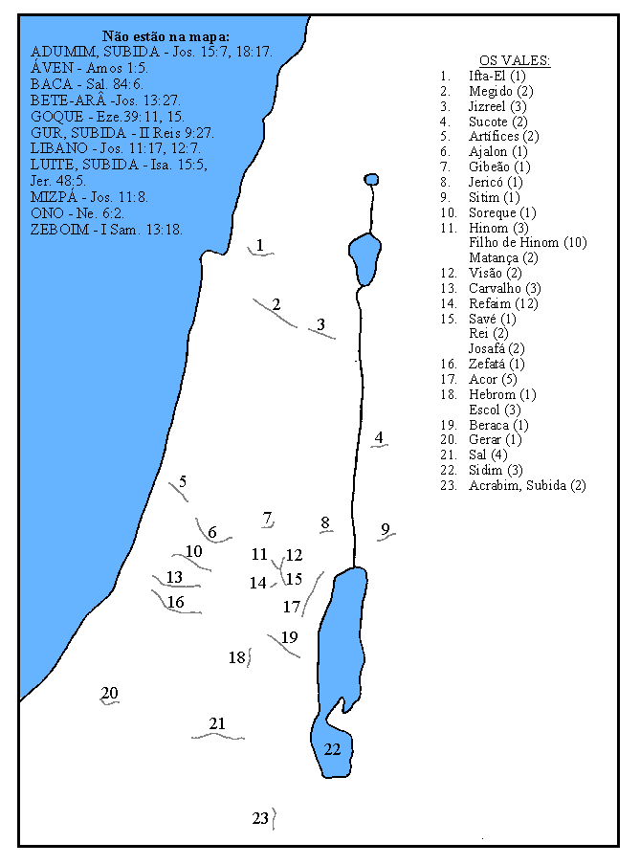

Os Vales no Mapa

1. IFTA-EL (2) - Js 19:14, 27.
2. MEGIDO (2) - II Crôn. 35:22, Zac. 12:11.
3. JIZREEL (3) - Jos. 17:16, Juí. 6:33, Osé.1:5.
4. SUCOTE (2) - Sal. 60:6, 108:7.
5. ARTÍFICES (2) - I Crôn. 4:14, Ne. 11:35.
6. AJALON (1) - Jos. 11:8.
7. GIBEÃO (1) - Isa. 28:21.
8. JERICÓ (1) - Deu. 34:3.
9. SITIM (1) - Joel 3:18.
10. SOREQUE (1) - Juí. 16:4.
11. HINOM (3) - Jos. 15:8, 16, Ne. 11:30
12. FILHO DE HINOM (10) - Jos. 15:8, 16, II Reis 23:10, II Crôn. 28:3, 33:6, Jer. 7:31, 32, 19:2, 6, 32:35.
13. MATANÇA (2) - Jer. 7:32, 19:6.
14. VISÃO (2) - Isa. 22:1, 5.
15. CARVALHO (3) - I Sam. 17:2, 19, 21:9.
16. REFAIM (8) - Jos. 15:8, 16, II Sam. 5:18, 22, 23:13, I Crôn. 11:15, 14:9, Isa. 17:5.
17. SAVÉ (1) - Gên. 14:17
18. REI (2) - Gên. 14:17, II Sam. 18:18.
19. JOSAFÃ (2) - Joel 3:2, 12.
20. ZEFATÁ (1) - II Crôn. 14:10.
21. ACOR (5) - Jos. 7:24, 26, 15:7, Isa. 65:10, Osé. 2:15.
22. HEBROM (1) - Gên. 37:14.
23. ESCOL (4) - Nm 13:23, 24, 32:9, Dt 1:24.
24. BERACA (1) - II Crôn 20:26.
25. GERAR (1) - Gên 26:17.
26. SAL (4) - II Sm8:13, II Reis 14:7, I Crôn 18:12, II Crôn 25:11.
27. SIDIM (3) - Gên 14:3, 8, 10.
28. ACRABIM, SUBIDA (3) - Nm 34:4, Js 15:3, Jz 1:36.

Não estão no mapa:

1. ADUMIM, SUBIDA - Js 15:7, 18:17.
2. ÁVEN - Amos 1:5.
3. BACA - Sl 84:6.
4. BETE-ARÂ - Js 13:27.
5. GOQUE - Ez 39:11, 15.
6. GUR, SUBIDA - II Reis 9:27.
7. LIBANO - Js 11:17, 12:7.
8. LUITE, SUBIDA - Is 15:5, Jr 48:5.
9. MIZPÁ - Js 11:8.
10. ONO - Ne 6:2.
11. ZEBOIM - I Sm 13:18.

Os Desertos **#86**

Os Carvalhos (Campinas)

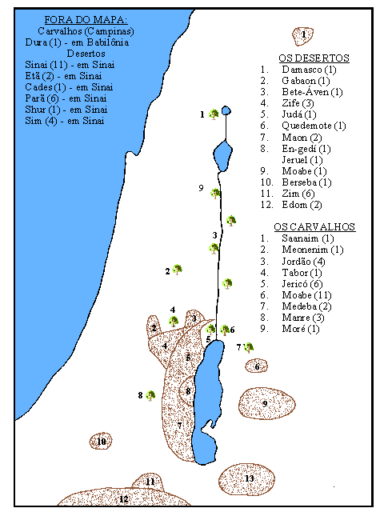

e. Os Desertos – No Mapa (5 áreas - Negev)

* + - * 1. Damasco (1) - I Reis 19:15.
        2. Gibeão (1) - II Sm 2:24.
        3. Bete-Áven (1) - Js 18:12.
        4. Zife (2) - I Sm 23:14, 26:2.
        5. Judá (1) - Jz 1:16.
        6. Quedemote (1) - Dt 2:26.
        7. Maon (2)

Zife (3) - 1 Sm 23:14, 55, 26:2

* + - * 1. En-gedí (1)

Jeruel (1) - II Crôn 20:16.

* + - * 1. Moabe (1) - Dt 2:8.
        2. Berseba (1) - Gn 21:14.
        3. Zim (6) - Nm 13:21, 20:1, 27:14, 33:36, 34:3, Dt 32:51.
        4. Edom (2) - Js 15:1, II Reis 3:8.

Fora do Mapa:

* + - * 1. Sinai (13) - Ex 19:1, 2, Lv 7:38, Nm 1:1, 19, 3:4, 14, 9:1, 5, 10:12, 26:64, 33:15, 16.
        2. Etã (1) - Nm 33:8.
        3. Cades (1) - Sl 29:8.
        4. Parã (4) - Nm 10:12, 12:16, 13:3, 26.
        5. Shur (1)
        6. Sim (3) - Êx. 17:1, Nm 33:11, 12.

f. Os Carvalhos (Campinas) – na Mapa

* + - * 1. Saanaim (1)
        2. Meonenim (1) - Jz 9:37.
        3. Jordão (3) - Gn 13:10, 11, II Crôn 4:17.
        4. Tabor (1) - I Sm 10:3.
        5. Jericó (5) -Js 4:13, 5:10, II Reis 25:5, Jr 39:5, 52:8.
        6. Moabe (12) - Nm 22:1, 26:3, 63, 31:12, 33:48-50, 35:1, 36:13, Dt 34:1, 8, Js. 13:32.
        7. Medeba (2) - Js 13:9, 16.
        8. Manre (3) - Gn 13:18, 14:13, 18:1.
        9. Moré (1) - Gn 12:6.

Fora do Mapa:

1) Dura (1) - Dn 3:1.

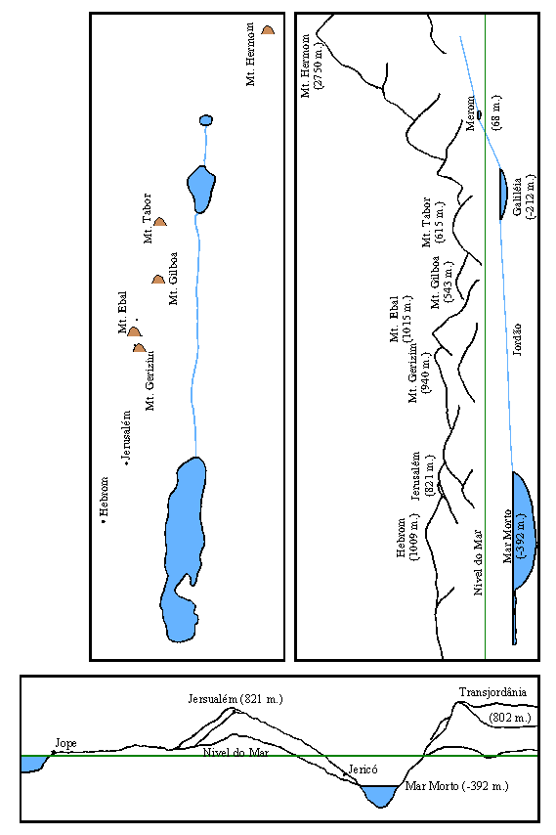g. Cortes Transversais da Palestina **#87-89**

1. Caraterísticas Gerais - As Quatro Áreas Principais **#90-91**

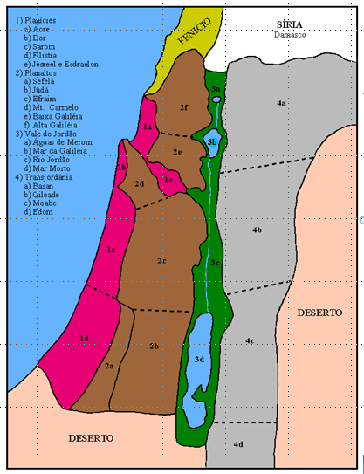

As Planícies **#92-96**

1. Planície de Acre

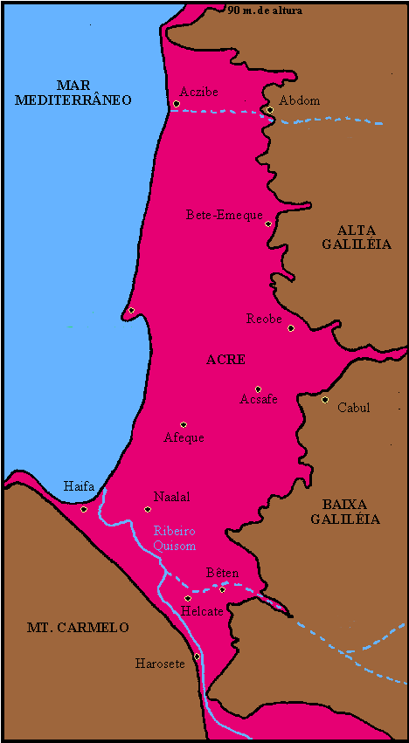

Úadi Qarn

Úadi

Iftá-El

Acre

Aco

(Ptolemaida)

Planície de Acre

Esta designação é dada a parte da planície costeira, entre o promontório do "A Escada de Tiro" e o promontório do Monte Carmelo. São 32 quilômetros de comprimento ao longo da costa (40 km no interior) com uma largura em torno de 8 quilômetros (5 km no norte e 13 km na sua maior extensão). As baixas encostas da fronteira da Galiléia ao leste, separam‑na da grande planície de Esdraelon, cuja única ligação com esta planície é o estreito desfiladeiro, ou fenda, pela qual o ribeiro Quisom percorre o seu curso em direção ao mar. A região do Acre é um pouco cortada por baixas cordilheiras, as quais descem das montanhas. Embora esta seja fértil e muito chuvosa, não representa uma parte importante na história bíblica.

As Cidades Principais

ACZIBE ‑ Na parte norte da planície, na entrada do "úadi Qarn" (Um "úadi" é um rio que é seco por uma grande parte do ano.), existe a cidade de Aczibe. Ela foi designada para a Tribo de Aser (Josué 19.29), mas eles nunca foram capazes de ocupar esta cidade (Juízes 1.31). Esta cidade foi considerada com o limite do norte da Terra Santa após o retorno do cativeiro.

ABDOM ‑ O "úadi Qarn" oferece acesso, embora um tanto quanto difícil às vezes, nas encostas da região da Alta Galiléia. Próximo as encostas da Galiléia, no lugar onde o "úadi Qarn" penetra as montanhas, 6 quilômetros no interior de Aczibe, existe um pequeno monte identificado como Abdom, uma cidade Levítica, no território de Aser (Js 21.30 e I Crôn 6.74). Era também chamada Ebrom em Josué 19.28.

ACO/PTOLEMAIDA/ACRE ‑ Cerca de 16 quilômetros ao sul de Aczibe na planície, existe a cidade mais importante e o único porto conhecido nos tempos do Velho Testamen­to. Ela era chamada Aco nos tempos do Velho Testamento, Ptolemaida durante os tempos do Novo Testamento (tirado do nome Ptolemeu, rei do Egito) e Acre durante a Idade Média. A posição de Acre, cercada nos três lados pelo mar e com um estreito braço‑de‑t­erra na sua frente, fez dela uma poderosa fortaleza.

Aco foi designada para a tribo de Aser, da qual os seus homens foram incapazes de ocupar a cidade (Jz 1.31) e em consequência disso Aco permaneceu nas mãos dos fenícios durante todo o tempo do Velho Testamento. Desta forma todo o litoral era dominado por Aco, Aczibe e Tiro e Sidom mais ao norte, as quais cidades os asseritas nunca puderam conquistar. Ali permaneceu, portanto, para Aser as colinas que se inclinam acentuadamen­te em direção ao mar e de tal modo que a planície jamais poderia sequer ser conquistada.

A segunda das duas únicas referências a respeito de Acre na Bíblia, é encon­trada em Atos 21.7. Quando Paulo estava finalizando a sua terceira viagem missionária, ele parou brevemente em Ptolemaida na rota de Tiro para Cesaréia e Jerusalém, e passou um dia em companhia de um grupo de cristãos.

Imediatamente após o leste do Aco observa‑se acentuadamente a enorme falha que divide a Galiléia em Alta e Baixa, tornando completamente possível a passagem do Mar Mediterrâneo para o Mar da Galiléia. Portanto, Aco tornou‑se o único porto importante dentre todos da Palestina, até Herodes, o grande, construía o porto artificial de Cesaréia, devido às suas excelentes comunicações com o interior, suas excelentes facilidades portuá­rias, e poderosas fortificações.

AFEQUE/AFIQUE ‑ No Aco há um riacho que deságua no mar e cuja nascente se encontra no centro da planície, na qual possivelmente estava o sítio de Afeque (Js 19.30). Este riacho, furta‑se as águas inundações de inverno dos vales da Baixa Galiléia enquanto flui do Norte para o mar. No local onde ele deságua no mar encontra‑se em abundância o marisco ("Murex Brandaris" e "Murex Truncu­lus"), dos quais se extraem a famosa tintura tíria.

HAIFA - Se estende por volta de 14,5 quilômetros para o sul de Aco, ampliando‑se em forma de crescente o contorno da praia, a qual dá origem ao único porto natural em todo o litoral da Palestina. Na extremidade meridional desta baía está Haifa. Nenhum interesse bíblico é atribuído a Haifa, porém próximo dela está a entrada de um importante rio dos tempos bíblicos ‑ O Rio Quisom.

O RIO QUISOM ‑ O rio que corre para o mar, próximo de Haifa é chamado Quisom (Jz 4.7, 13, 5.21, I Reis 18.40, Sl 83.9). O Quisom corre dentro da Planície de Acre através de um estreito desfiladeiro situado entre o Monte Carmelo até que ele se desvie ao norte, justamente antes de desaguar no mar. O "úadi Malik" une-se ao Quisom na planície onde eles correm por todos as colinas da Baixa Galiléia. O úadi "Malik" é o Iftá‑El, o qual foi utilizado como fronteira entre Aser e Zebulon (Js 19.14, 27).

HAROSETE DOS GENTIOS ‑ Perto de onde o Quisom penetra a Planície de Acre do Planície de Esdraelon, existiu Harosete dos Gentios. Ela era chamada assim por causa das diversas raças que habitaram‑na. Foi a fortaleza onde Sísera, o capitão do exército de Jabim, rei de Canaã, tinha o seu quartel‑general (Jz 4.2). Deste lugar ele avançou contra Baraque em direção a posição situada na Planície de Esdraelon, próximo ao Megido cerca de 13 quilômetros de distância (Juí. 4.13). Quando Baraque estava perseguindo o derrota­do Sísera, este recuou para Harosete, no meio de uma terrível tempestade, a qual irrompeu violentamen­te sobre eles (Jz 5.20‑21), fazendo com que os carros de guerra dos cananeus ficassem presos e atolados na intensa lama e a mercê dos israelitas levemente armados. Então "Sísera desceu do carro e fugiu a pé" (Jz 4.15). Quando o exército atingiu o estreito desfiladeiro, ao qual ele tinha passado a pouco tempo, foi surpreendido pela inundação violenta do rio, e com o exército de Baraque por detrás. Então devido a sua fúria avassaladora "o ribeiro de Quisom os arrastou" (Jz 5.21).

BETE‑EMEQUE, REOBE, ACSAFE, CABUL, NAALAL, BÉTEN, HELCATE ‑ Na planície temos algumas cidades que são mencionadas brevemente. Iniciando ao norte temos Bete‑Emeque, uma cidade de Aser próxima a fronteira (Jz 19.27). Reobe era uma cidade levítica em Aser e no local mais ao norte foi para onde os espiões se dirigiram (Nm 13.21, Js 19.28‑30, 21.31, Jz 1.31, II Sm 10.8, I Crôn. 6.75). Asafe pertenceu a Aser (Js 11.1, 12.7, 20, 19.24‑25) tão boa quanto Cabul (Js 19.27). Naalal era uma cidade levítica em Zebulon (Js 19.15, 21.35, Jz 1.30). Béten (Js 19.25) era uma cidade de Aser, assim como Helcate (Js 19.25, 21.31, I Crôn. 6.75).

1. Planície de Dor **#97-98**

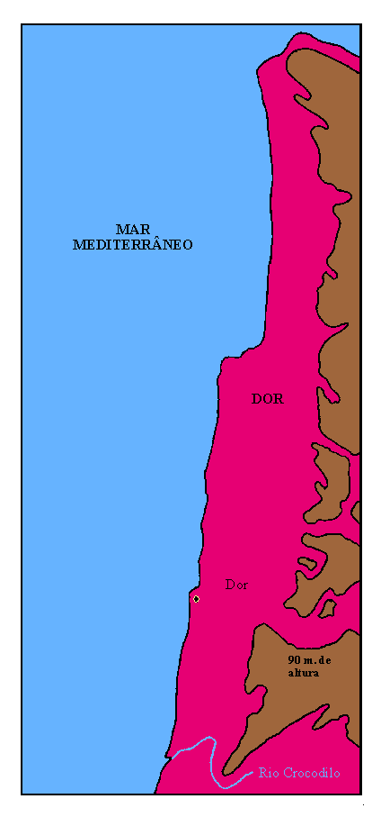

Planície de Dor

A Planície de Dor é uma estreita planície, tendo somente 3,2 quilômetros de largura por 32 quilômetros de comprimento, situada entre promontório do Monte Carmelo ao norte e o Rio crocodilo (Sior‑Libnate) ao sul. Com uma olhada no mapa, veremos que esta região deve ser considerada como uma continuação da Planície de Sarom. Entretanto historicamente, esta área designada como a Planície de Dor foi unida mais vezes à Fenícia ao norte, do que à Palesti­na ao sul e oeste. Esta situação foi causada pelos extensos pântanos do Rio Crocodilo. Estes pântanos atualmente obstruíram uma área de 3,2 quilômetros, estendida das montanhas para o mar, bloqueando efetivamente o tráfico entre o norte e o sul. Com a adição da única rota sobre a costa do Carmelo foi o desfiladeiro de "Fureidis" ("úadi Keimun"), que guiou até a cidade Jocneão na planície do norte de Esdraelon.

A Cidade de Dor

DOR ‑ Somente uma cidade de toda a planície é mencionada na Bíblia, o pequeno porto de Dor. Ele está localizado aproximadamente a 23 quilômetros ao sul do promontório do Monte Carmelo. Ele provavelmente tenha pertecido aos fenícios, mas a tradição diz que ele todo tenha sido uma colônia dos sidônios. Ele forneceu uma abundância de mariscos, tão preciosos para a manufatura de tintura púrpura, e isto teria levado os fenícios a ocupar este lugar.

Nos tempos bíblicos este lugar foi a sede de um rei que dominou outras cidades nas altas partes posteriores da costa litorânea. O rei foi um dos aliados de Jabim de Hazor, no conflito com Josué (Js 11.2). Esta confederação foi derrotada (Josué 12.23), porém Dor não foi ocupado pelos israelitas (Js 17.11 e Jz 1.27). Embora na divisão da terra, Dor, na fronteira de Aser, foi designada para a tribo de Manassés (Jz 1.27 e Js 17.11). Os israelitas não tiveram o controle sobre a área até o tempo de Salomão, quando ela foi um dos doze distritos administrati­vos organizados por Salomão (I Reis 4.11), e depois da divisão do reino, esta área permaneceu no interior do território de Israel.

3) Planície de Sarom **#99-114**

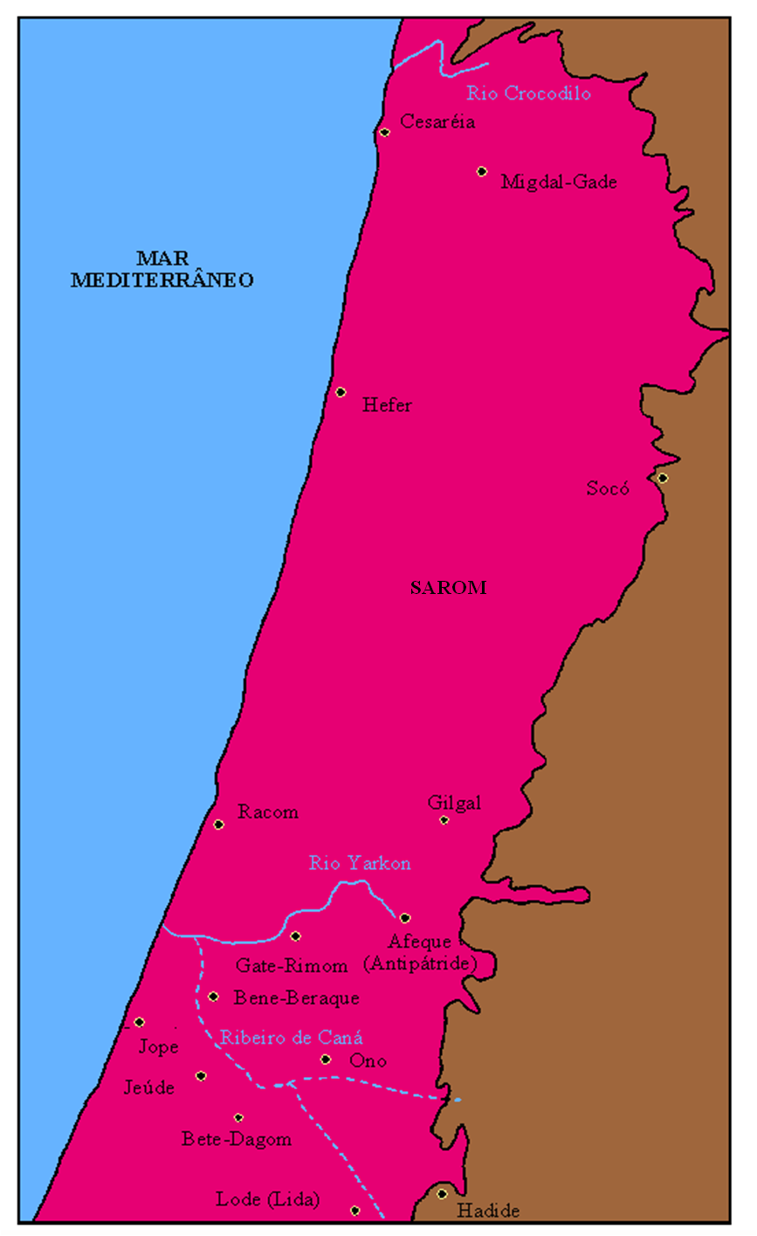

Planície de Sarom

Na fronteira do norte da Planície de Sarom está o Rio Crocodilo (Sior‑Libnate), porém na fronteira do sul não há nenhuma divisão natural. A fronteira está localizada entre Jope e a entrada do "úadi Rubin" (Soreque) onde as encostas estão rentes ao mar, dividindo a planície. Este contorno das encostas estendeu‑se na direção meridional para o vale de Ajalom. No seu extremo norte as montanhas recuam repentinamente desde o mar, deixando uma área de planície com uma média de 16 quilômetros de largura por um comprimento com cerca de 76 quilômetros. Muito da fronteira oriental da planície foi coberta por uma densa floresta de carvalhos. Ao sul do Rio Crocodilo, por 16 ou 19 quilômetros a planície está desfavorecida pelos pântanos e areia movediça. A porção restante é uma extensão de morros ondulados, mas em comparação às montanhas ao leste, é correto chamar esta área de uma planície. A planície tem uma abundância de água, e assim foi um grande jardim, notado também como uma beleza florida. Esta área tem grandes plantações de trigo e cevada, pastos e expressamente constituí­da de pequenas plantações de laranjas. As oliveiras e as uvas também crescem em grande profusão nesta área. Quando as flores multicores estão florescendo, apresenta uma cena de rara beleza. Em tempos passados, Sarom tinha densas florestas de carvalho, vegetação luxuosa e extensos pastos.

Na Bíblia há somente seis referências ao nome de Sarom: "*E habitaram em...todos os arrabaldes de Sarom*" (I Crôn. 5.16); "*E sobre os gados que pasciam em Sarom, Sitrai, o saronita*" (I Crôn. 27.29); "*Eu sou a rosa de Sarom*" (Cantares 2.1); "*O Líbano se envergonha e se murcha: Sarom se tornou como um deserto*" (Is 33.9); "*A excelência do Carmelo e Sarom*" (Is 35.2); e "*E Sarom servirá de curral de ovelhas*" (Is 65.10). Estas passagens por si mesmas combinadas com os nossos modernos conhecimentos mostram que a terra foi rica e agradável, e os israelitas parecem pensar em Sarom, como algo extraordinário. Em Isaías 33.9 e 35.2 Sarom é classificada com Carmelo e Líbano, ambos caracterizando o extremo da delicadeza - florestas compactas e poderosa grandeza.

Esta área é chamada “*a terra de Hefer*” em I Reis 4:10, e faz parte de um dos distritos organizado por Salomão.

As Cidades Principais

CESARÉIA ‑ Acerca de 13 quilômetros ao sul de Dor e 5 quilômetros ao sul do Rio Crocodilo está localizada Cesaréia. No ano de 22 a.C. Herodes o Grande construiu este magnífico porto, nomeando­‑o depois de César Augusto. O porto estava protegido por vários maciça quebra‑mares construídos pelo homem. Herodes decidiu fazer Cesaréia o porto marítimo mais importante de toda a costa litoral, ele foi sucedido no seu empre­endimento. Esta cidade‑porto era a capital administrativa da Palestina durante o ministério de Paulo, estendendo‑se por volta de 113 quilômetros de Jerusalém. Ela é encontrada pela primeira vez em Atos 8.40 como a cidade mais ao norte que o evangelista Filipe visitou após o seu encontro com o eunuco da Etiópia. Quando a pregação de Paulo suscitou inimigos em Jerusalém, seus amigos salvaram sua vida levando‑o seguramente para Cesaréia de onde ele navegou para Tarso (Atos 9.29‑30). Cornélio, o centurião, o qual Pedro conduziu a Cristo, morava em Cesaréia (Atos 10.1, 24, 11.11). Aqui Herodes Agripa foi comido de bichos e morreu, enquanto recebia glória, a qual pertence somente a Deus (Atos 12.19). Paulo fez desta cidade o seu porto de desembarque quando retornou da segunda e terceira viagem missionária (Atos 18.22, 21.8). Depois, ainda que prevenido para não ir a Jerusalém, Paulo foi para lá acompanhado de "alguns discípulos de Cesaréia" (Atos 21.16). Paulo foi levado à Cesaréia para ser interrogado na presença de Félix (Atos 23.33), quando então foi preso por dois anos. Sua defesa perante Porcius Festo e Agripa aconteceu na Cesaréia (Atos 25.1, 4, 6, 13) e deste local ele navegou, viajando em direção à Roma. Mais tarde, o massacre de Judeus nesta cidade deu origem a revolta de 66 D.C. a qual terminou com a destruição de Jerusalém e do templo, pelos exércitos de Tito (70 D.C.).

SOCÓ e GILGAL ‑ Devido as terras pantanosas e as densas florestas da parte do norte da planície, embora esta fosse a única região da costa que foi efetiva­mente ocupada pelos israelitas, eles nunca a colonizaram. O Velho Testamento menciona somente duas cidades em Sarom, ao norte do Rio Yarkon. Estas cidades são Socó e Gilgal. A primeira foi um dos distritos administrativos sob o reinado de Salomão (I Reis 4.10 ‑ Josué 15.35, 48, I Sm 17.1, II Crôn. 11.7 e 28.18), e a segunda foi a sede de um dos pequenos reis, os quais foram derrotados por Josué (Josué 12.23 ‑ 9.6, 10.6‑7, 9, 15, 43). Além disso, nenhuma destas cidades de certa forma estão realmente na planície, mas nos pés das colinas de Samária.

AFEQUE/ANTIPÁTRIDE e GATE‑RIMON ‑ O principal rio no Sul é o Rio Yarkon, que tem a sua nascente em Afeque (nome no Velho Testamento) e deságua no mar, perto da moderna Tel‑Aviv. O Rio Yarkon era unido com o ribeiro de Canã (úadi Qana), o qual estabeleceu o limite entre Manassés e Efraim (Josué 16.8 e 17.9). O rei de Afeque foi um daqueles derrotados por Josué (Josué 12.18), e a cidade estava onde os exércitos dos Filisteus se reuniram antes da batalha de Ebenézer (I Sam. 4.1) e mais tarde antes da batalha do Monte Gilboa (I Sm 29.1 ‑ Josué 13.4, 19.30, Juízes 1.31, I Reis 20.26, 30, II Reis 13.17).

Herodes o Grande reconstruíu a cidade por volta de 35 A.C., e chamou‑a Antipátride (tirado do nome Antipater, seu pai). A única menção de Antipátride é com referência a viagem noturna de Paulo de Jerusalém para Cesaréia. Quando eles tinham chegado a Antipátride, por volta da metade da distância para Cesa­réia, os soldados da infantaria retornaram para Jerusalém, ao passo que a cavala­ria escoltou Paulo para Cesaréia no dia seguinte (Atos 23.31).

Mais adiante ao sul do Rio Yarkon, está a cidade de Gate‑Rimom (Josué 19.45 ‑ Josué 21‑23, I Crôn. 6.69), uma cidade de pequena importância.

JOPE ‑ Cinquenta e um quilômetros ao sul de Cesaréia e 56 quilômetros a noroeste de Jerusalém está a cidade portuária de Jope. Ela serviu como o principal porto de Jerusalém nos tempos do Velho Testamento, ainda que fosse atingido pelo mar. A primeira referência bíblica à cidade está em Josué 19.46, quando ela foi designada a Dã durante a divisão da terra, embora ela não estives­se sob o controle israelita, até que Davi ganhou o controle efetivo da costa. Salomão manteve um porto marítimo em Jope, através do qual o comércio com os fenícios de Tiro foi mantido. Aqui ele recebeu as madeiras do Tiro, para cons­truir o Templo (II Crôn. 2.16), e Esdras na construção do segundo Templo (Esdras 3.7). Nesse lugar Jonas comprou a sua passagem para Tarsis, quando estava fugindo da face do Senhor (Jonas 1.3). Dorcas, a boa mulher, morava em Jope, e quando morreu, Pedro foi chamado para vir. Quando chegou, ele a levantou (Atos 9.36, 38 e 42). Depois Pedro "ficou muitos dias em Jope, com um certo Simão curtidor" (Atos 9.43). Enquanto Pedro estava por lá ele recebeu a maravilhosa visão, estando ele no terraço da casa, o que fez com que abrissem as portas para a evangelização dos gentios; logo após chegaram os três mensageiros para levá‑lo à casa de Cornélio em Cesaréia (Atos 10.5, 8, 25, 32, 11.5, 13).

LODE/LIDA, ONO e HADIDE ‑ A 18 quilômetros ao sudeste de Jope está a cidade de Lode, conhecida no Novo Testamento como Lida. Perto dela está a cidade de Ono, a qual está sempre mencionado com Lode. Em I Crônicas 8.12 está mencionado que elas foram edificadas pelos filhos de Elpaal, que sugere que elas fossem consideravelmente fortificadas. Em Esdras 2.33 e Neemias 7.37 elas são mencionadas como tendo providenciado juntamente com Hadide (Esdras 2.33, Neemias 7.37, 11.34), mais que setecentas pessoas, daquelas que retornaram do exílio. Eles estavam provavelmente no meio dos lugares estabelecidos para os exilados que retornavam, e podem ter definido a fronteira do extremo ocidental do povoado; por isso a Planície de Ono foi escolhido por Sambalate e Gesem, como sendo o lugar onde eles colocariam em prática suas más intenções, ao encontrar com Neemias (Neemias 6.2). O Vale dos Artífices, que está mencionado junta­mente com Lode e Ono (Neemias 11.35), possivelmente foi o amplo vale quase estendia entre elas. O Vale dos Artífices foi originalmente reivindicada pela tribo de Dã como sua possessão, mas eles foram expulsos dela pelos filisteus e viajaram para o norte aos pés do Monte Hermom (Josué 19.40‑48, Juízes 18), e seu território tornou‑se uma região disputada pelos filisteus e pela tribo de Efraim. (Elas estavam no território designado para a tribo de Benjamim ‑ I Crôn. 8.12.)

No Novo Testamento Lida é mencionada como o lugar onde Pedro curou Enéas o qual jazia numa cama com paralisia há oito anos e vendo isto, muitas pessoas dali se converteram a Cristo (Atos 9.32‑35). Ela tornou‑se mais tarde o ponto central do bem-sucedido ministério de Pedro entre os residentes da Planície de Sarom. Foi enquanto ele estava aqui que as pessoas de Jope chamaram‑no para vir em favor de Dorcas.

Outras Cidades

Outras cidades mencionadas em passagens bíblicas são: BETE‑DAGOM (Josué 19.27) designada para a tribo de Aser, JEÚDE e BENE‑BERAQUE (Josué 19.45) designada para Dã, juntamente com RACOM (Josué 19.46). HEFER é mencionada como um dos reis derrotados pelos israelitas (Josué 12.17), e a terra de Hefer estava sob a jurisdição do distrito administrativo de Salomão (I Reis 4.10). MIGDAL-GADE (Josué 15:37) foi designada para a tribo de Judá (seu local não é conhecido com certeza).

4) A Planície de Filístia **#115-134**

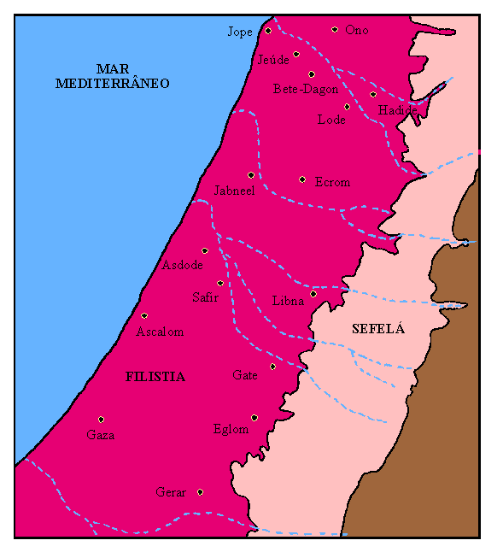

A Planície de Filístia

A Planície de Filístia recebeu seu nome dos seus habitantes antigos, os Filisteus. A fronteira do norte da Planície de Filístia está localizada entre Jope e Jeúde. A costa estende para 112 quilômetros até o ribeiro de Besor que é sua fronteira no sul.

Esta planície, com seus 32 quilômetros de largura, é basicamente plana, quase tudo com a capacidade de cultivação, com poucas árvores e apresentando a vista de uma vasta série de campos de trigo. Embora que a chuva diminua no Sul, ainda tem chuva suficiente em Gaza para a cultivação. Poços podem ser cavados em quase qualquer lugar. A planície de vez em quando está cortada com colunas e riachos profundos com água corrente.

Desta planície os inimigos antigos de Israel, principalmente os Filisteus, mantiveram suas fortalezas. A cinco cidades‑confederação dos Filisteus (Asdode, Ascalom, Gaza, Ecrom e Gate) foi uma ameaça real para a liberdade e a independência dos hebreus por dois séculos.

A planície é mencionada apenas 3 vezes na Bíblia (Salmo 60.8, 87.4, 108.9), enquanto os filisteus são mencionados mais do que 250 vezes.

A Cinco Cidade‑Confederação

Em I Samuel 6.16‑17 encontramos "os cinco príncipes dos filisteus". Eles eram os reis das cinco cidades principais dos filisteus: Asdode, Ascalom, Gaza, Ecrom e Gate. As três primeiras cidades eram cidade da costa, e as outras do interior. As cidades costais eram mais importantes.

ASDODE/AZOTO ‑ Asdode está mencionada como uma das habitações dos gigantes, os anequins. Foi incluída na porção da terra que era de Judá, mas não foi ocupada por Judá até o tempo de Uzias (Josué 13.3, 15.46‑47 e II Crôn 26.6). Durante o ministério de Samuel, a arca foi tomada pelos filisteus e levada primeiro ao templo de Dagom em Asdode. Aqui a imagem caiu diante da arca e uma praga espalhou entre o povo. Daqui a arca foi levada para Gate (I Sam 5.1‑8). Vários profetas profetizaram contra Asdode por causa da sua inimizade entre ela e Israel (Jer 25.20, Amós 1.8, Sof. 2.4, Zac. 9.6). Estas calamidades foram cumpridas em parte quando Sargom tomou a cidade (Is 20.1). Durante o tempo de Neemias, o povo juntou com os outros para guerrear contra Jerusalém (Ne 4.7). Também Neemias reprovou o povo por causa do casamento entre os Israelitas e as asdoditas (Ne 13.23‑27).

Quando os gregos conquistaram a terra da Palestina, o nome da cidade de Asdode foi mudado para ser Azoto. Depois que o evangelista Filipe ganhou o eunuco a Cristo, se achou em Azoto (Atos 8.40).

ASCALOM ‑ Ascalom era também uma das cidades principais dos filisteus. É a única cidade deles que foi construída na costa com um pequeno porto. Foi uma das cidades capturadas pela tribo de Judá (Juízes 1.18). Foi nesta cidade que Sansão matou trinta homens, e tomou os seus vestidos, e deu os vestidos aos que declararam o enigma (Juízes 14.19). Quando o rei Saul foi morto, Davi lamentou, dizendo: "*Não o noticieis...nas ruas de Ascalom, para que se alegarem as filhas dos filisteus...*" (II Sam. 1.20). Os profetas falaram contra Ascalom também (Jer. 25.20, 47.5‑7, Amos 1.8, Sof. 2.4‑7, Zc. 9.5).

Ascalom talvez tenhas sido a cidade onde Herodes, O Grande nasceu.

GAZA ‑ Gaza é provavelmente a cidade mais velha das cinco cidades da confederação. É mencionada em Gn 10.19 como sendo uma das fronteiras dos cananeus. Sempre foi uma cidade importante por causa da sua localização no fim do crescente fértil. Ela foi conquistada por cada poder mundial que segurou Palestina. Josué alcançou Gaza, mas provavelmente não conquistou a cidade (Josué 10.41, 11.22). Pertenceu ao Judá e foi conquistada por ela (Josué 15.47, Juízes 1.18, I Crôn. 7:28), mas ela não ficou sobre o domínio de Judá por muito tempo porque nos dias de Sansão estava nas mãos dos filisteus. Israel foi castigado pelos midianitas que desnudou a terra até Gaza (Juízes 6.4).

Foi as portas de Gaza que Sansão levou até Hebrom, cerca de 64 quilômetros de distância (Juízes 16.1‑3). Foi para esta cidade que os filisteus levaram Sansão depois da sua caída à Dalila (Juízes 16.21), e foi aqui onde ele morreu. O rei de Judá, Ezequias, feriu os filisteus até Gaza (II Reis 18.8). Os profetas também profetizaram contra Gaza (Jer. 47.1‑5, Amos 1.6‑7, Sof. 2.4 e Zac. 9.5).

No Novo Testamento Gaza é mencionada somente uma vez. Em Atos 8.26 encontramos o anjo do Senhor dizendo a Filipe: "Levanta‑te e vai para a banda do sul, ao caminho que desce de Jerusalém para Gaza, que está deserta." Logo ele encontrou com o eunuco de etíope.

ECROM ‑ Ecrom era parte da herança de Judá (Jos. 15.11, 45‑46) e de Dã (Js 19.43), mas foi conquistada pela tribo de Judá (Jz 1.18). Logo a cidade ficou independente de Israel e de novo no poder dos filisteus. Foi a terceira e última das cidades dos filisteus que guardou a arca (I Sm 5.10). Durante o ministério de Samuel, a cidade foi vencida pelos Israelitas (I Sm 7.14), mas era necessário para Davi de reconquistar novamente (I Sm 17.52). Acazias, o rei de Israel, enviou mensagei­ros a Ecrom, para perguntar do seu deus, Baal‑Zebube, quando Elias perguntou deles: Porventura não há Deus em Israel? (II Reis 1.1‑16). Ecrom não escapou a maldição dos profetas (Jer. 25.20, Amos 1.8, Sof. 2.4, Zac. 9.5‑7).

GATE ‑ Gate era uma das cidades onde os gigantes, os anequins, habitaram (Js 11.22). Ela foi a segunda de três cidades dos filisteus que guardou a arca (I Sm 5.8). Durante o ministério de Samuel, Gate foi vencida por Israel (I Sm 7.14), mas logo voltou ao controle dos filisteus. O gigante Golias era de Gate (I Sm 17.4, 23). Como o resultado da vitória de Davi sobre Golias, a cidade de Gate foi reconquistada (I Sm 17.52). Quando Davi estava fugindo de Saul, ele veio a Aquis, rei de Gate, e fez‑se como doido para escapar do rei (I Sm 21:10‑15). Mais tarde Davi fez amizade com o rei Aquis, e ficou em Gate com seus seiscentos homens por um ano (I Sam. 27:1‑12). Quando Saul morreu, Davi lamentou dizendo: "Não o noticieis em Gate...para que não se alegrem as filhas dos filisteus..." (II Sm 1‑20). Quando Davi estava fugindo do seu filho, Abalão, seiscentos homens de Gate caminhavam com ele (II Sm 15.18). Davi lutou contra Gate e venceu ela durante seu reino (II Sm 21.20‑22 e I Crôn. 18.1). Simei desobedeceu a Salomão e foi para Gate (I Reis 2.39‑41). Em I Crôn 7.21 achamos que os homens de Gate mataram alguns Israelitas que tentaram roubar os seus gados. Em I Crôn 8.13 notamos que os moradores de Gate foram afugentados por alguns Israelitas. Reoboão fortificou a cidade de Gate (II Crôn 11.5‑8), mas a cidade caiu diante de Hazael, rei da Siria (II Reis 12.17). Voltou para os filisteus e Uzías guerreou contra Gate e quebrou seus muros (II Crôn 26.6). Davi escreveu o Salmo 56 quando os filisteus o prenderam em Gate. Os profetas também profetizaram contra Gate (Amos 6.2 e Miquéias 1.10). Um habitante de Gate era chamado um “giteu” (Js 13:3, II Sm 6:10-11, 15:18-19, 22, 18:2, 21:19, I Crôn 13:13, 20:5). Outros versículos: Jo 6:17, I Crôn 20:6, 8, 26:6, Sl 56:1.

Outras Cidades da Planície

JABNEEL/JABNÉ ‑ Jabneel era parte da herança de Judá (Jos. 15.11). Uzias, o rei de Judá, guerreou contra Jabneel (Jabné) e quebrou os seus muros (II Crôn. 26.6).

SAFIR ‑ O lugar de Safir não está conhecido com exatidão. A única referência está localizada em Miquéias 1.11, onde o profeta fala: "*Passa, ó moradora de Safir, com nudez vergonhosa.*"

LIBNA ‑ Libna foi conquistado por Josué (Js 10.29‑39 e 12.15), e fez parte da herança de Judá (Js 15.42) Libna ficou uma das cidades de refúgio (Js 21.13 e I Crôn. 6.57). Na épica do reinado de Jeorão, a cidade revoltou contra o mando de Judá (II Reis 8.22 e II Crôn 21.20). Rabsaqué achou o rei da Assíria pelejando contra Libna (II Reis 19.8). De Hamutal, filha de Jeremias, de Libna nasceu dois filhos que foram reis em Jerusalém (II Reis 23.31, 24.18 e Jer. 52.1). Libna foi atacado pelo rei de Assíria em Isa. 37:8.

EGLOM ‑ Debir, rei de Eglom, era um dos cinco reis que pelejaram contra Gibeão. Foi nesta batalha que Josué fez o sol parar (Jos. 10.1‑39). A cidade fez parte da herança de Judá (Jos. 12.12, 15.39).

GERAR ‑ Durante o tempo dos patriarcas, Gerar era o centro em filistia. Era o fronteiro dos cananeus (Gn 10.19). Abraão fez amizade com o rei de Gerar, Abimeleque, e peregrinou em Gerar (Gn 21.1‑2) e Isaque também peregrinou em Gerar (Gn 26.1‑31). A batalha de Asa contra Zerá, o etíope aconteceu nos arredores de Gerar (II Crôn 14.9‑15).

e) Planície de Esdraelon / Jezreel / Megido **#135-148**

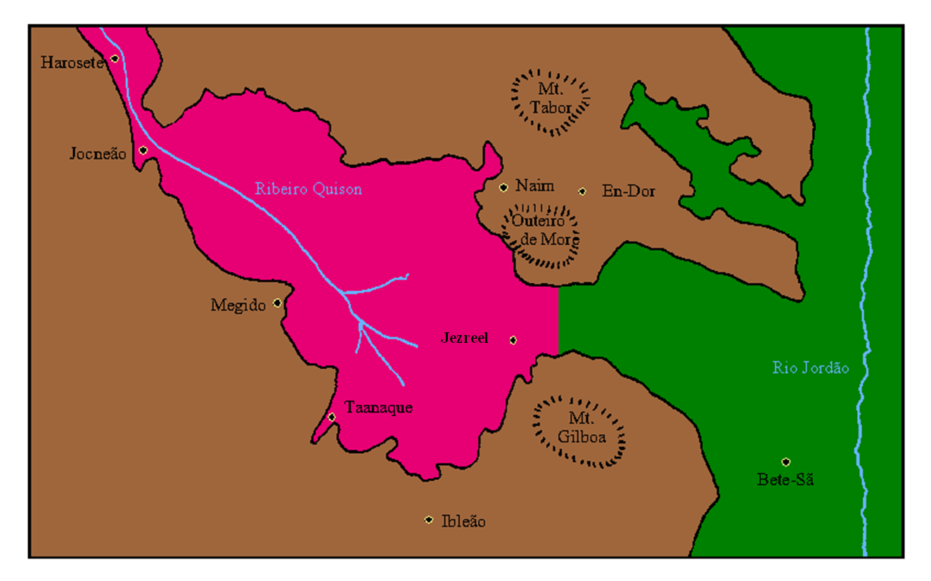

Planície de Esdraelon / Jezreel / Megido

A Planície de Esdraelon, que é a forma grega da palavra hebraica Jezreel (“Deus semeia”), é também conhecido pelo nome do vale de Megido. Ela estende‑se do Monte do Carmelo até o Monte de Gilboa, acerca de 39 quilômetros de compri­mento e 15 de largura. Esta planície tem uma altitude de 18 metros até 50 metros. A altitude do planalto ao sul perto de Ibleão é 100 metros, e abaixa até 24 metros perto do Jocneão. A planície é quase fechada na sua extremidade noroeste pelas colunas do Planalto de Galiléia no Norte e pelo Monte Carmelo no sul. Na outra extremidade, sudeste, é quase fechado pelo outeiro de Moré no Norte e pelo Monte de Gilboa no sul.

No tempo do Velho Testamento esta planície foi chamada o vale de Jezreel (Js 17.16, Jz 6.33), tirado da cidade que fica no ponto leste da planície. Um outro nome, o vale de Megido, vem da cidade formosa Megido que guarda a planície de Esdraelon do Oeste. Em tempos modernas a planície entre Jezreel e Bete‑Sá foi nomeado o vale de Jezreel. Estrategistas militares tinham dito que aquela que controla Esdraelon controla Palestina. A história da Bíblia confirma isso. A importância desta planície é vista no grande número de batalhas realizadas neste lugar. Também será um lugar de julgamento e bênção para Israel no futuro (Os 1.5, 2.22). A última batalha na história da humanidade será realizada aqui (Ez 38‑39, Ap 20).

As Cidades Principais

MEGIDO ‑ A cidade de Megido foi uma das fortalezas cananeus que não foi conquistada pelos israelitas (Jz 1.27). Estas fortalezas dominaram as passagens que atravessam a cordilheira de Carmelo que separa a planície de Sarom da planície de Esdraelon. Do noroeste ao sudeste elas são Jocneão, Megido, Taanaque e Ibleão. Destas quatro cidades o Megido era a mais importante por ser aquela que guardava a estrada principal entre a planície de Sarom e Esdrae­lon, e a estada principal entre o Vale do Jordão e a Planície de Acre. A estrada entre Sarom e Esdraelon era parte de uma das mais importantes do mundo antigo ‑ foi o caminho principal entre Egito e Ásia. Foi nesta estrada que o Faraó Neco subiu e foi enfrentado pelo rei Josias (II Reis 23.29‑30).

Durante a conquista de Canaã, Josué ganhou uma vitória temporânea sobre o rei de Megido (Js 12.21). Mais tarde Megido foi dado para a tribo de Manassés (Js 17.11, I Crôn 7.29), mas eles não podiam ocupar a cidade (Jz 1.27). Nos dias de Debora, os cananeus lutaram "*em Taanaque, junto às águas de Megido*" (Jz 5.19), mas a cidade de Megido em si não foi mencionada. Mais tarde ela pertenceu a uma das doze províncias que Salomão estabeleceu (I Reis 4.12). Salomão reedificou e fortificou Megido para ser uma das suas cidades de carros e cavaleiros (I Reis 9.15‑19). Quase 100 anos depois, Acazia, rei de Judá, foi morto por uma flecha de Jeú, que queria de terminar a família de Acabe com um fim violento. Acazia alcançou a fortaleza de Megido, mas morreu lá (II Reis 9.27). Megido foi o lugar da morte do rei Josias quando ele apressou a Megido para inabilitar o Faraó Neco do Egito de ajudar a Assíria resistir a Babilônia. Josias foi ferido mortalmente e foi levado de Megido até Jerusalém onde foi sepultado (II Reis 23.30). A morte de Josias foi uma grande tragédia que causou muita lamentação para o povo de Israel. Esta tristeza foi usada em Zc 12.11 como uma ilustração do futuro pranto de Israel durante a tribulação. Zacarias mencio­na a cidade de HADADRIMOM que talvez seja acerca de 6,5 km. ao sul de Megido.

A frase hebraica "Har Megiddon", que é traduzido "outeiro de Megido", é a raiz para o Novo Testamento Armageddon, o ponto de assembleia para a grande batalha entre o povo de Satanás e de Deus (Ap 16.16).

JOCNEÃO ‑ Acerca de 10 quilômetros do noroeste de Megido, no cruzamento duma estrada da planície de Sarom para a Planície de Esdraelon e da estrada principal que atravessa a Planície de Esdraelon de Acre para Megido. O rei desta cidade foi um dos 31 reis que Josué feriu (Js 12.22). Nos tempos dos israelitas, esta cidade marcou o limite oeste do território da tribo de Zebulom (Js 19.10‑­11), e tornou uma cidade levítica (Js 21.34).

TAANAQUE ‑ Acerca de 6 quilômetros ao sul de Megido foi Taanaque, guardando a passagem menos usada que atravessou a cordilheira de Carmelo. Esta cidade pertenceu a tribo de Manassés, mas ficou sobre o controle dos cananeus durante o período dos juízes (Js 12.21, 17.11, 21.25, Jz 1.27, I Crôn. 18.45‑46). Sisera, o general dos cananeus que oprimiu Israel durante a época de Debora, sofreu uma derrota final em Taanaque (Jz 5.19). Durante o reino de Salomão foi um dos centros administrativos (II Reis 4.12).

JEZREEL ‑ Jezreel é menos do que 1 km. oeste do ponto que marca a distinção entre o vale de Megido e o vale de Jezreel. A cidade guardou o pequeno vale entre a Planície de Ersdaelon e o vale de Jezreel. Jezreel foi situada na única estrada que atravessou destas duas planícies e ligava as planícies costais para com o vale de Jordão e adiante. Assim foi um lugar militarmente muito importante. Esta cidade era parte da herança da tribo de Issacar (Js 19.18). A notícia da morte de Saul foi espalhada desta cidade (II Sm 4.4). Depois da morte de Saul, Abner fez Isbosete, filho de Saul, rei sobre esta área (II Sm 2.9). Foi parte duma área administrativa durante o reinado de Salomão (I Reis 4.12). Jezreel foi o palácio de inverno de Acabe (I Reis 18.45‑46). Foi aqui que ele queria tomar posse do jardim de Nabote. Quando Jezebel causou a morte de Nabote, ela trouxe a condenação de Deus sobre ela e a família de Omri e Acabe (I Reis 9.10, 21.1‑24). O filho de Acabe, Jorão, era tão mau como seu pai. Quando ele pelejava contra os sírios, foi ferido e voltava para Jezreel para se curar (II Reis 8.29, 9.15, II Crôn. 22.6). Jéu tomou vantagem desse acontecimento e atravessou a planície furiosamente de RAMÁ para Jezreel para matar os remanescentes da família de Acabe (II Reis 9.16‑20, 30, 36‑37, 10.1, 6, 7, 11).

BETE‑SÃ ‑ Na divisa do vale de Jezreel e do Jordão, ficou a cidade fortificada Bete‑sã. Por causa da sua localização estratégica, dominando ambos os vales: Jezreel e Jordão, ela controlou as estradas principais. É 98 metros abaixo do nível do mar. Seu solo rico e o calor do vale de Jordão combinaram para produzir vegetação rica. Foi um lugar bem procurado para residências. No tempo da divisão da terra por Josué, Bete‑sã foi dado para a tribo de Manassés, mas os cananeus não foram derrotados (Js 17.11, Jz 1.27, I Crôn. 7.23). A razão para isso era os carros dos cananeus que foi uma grande vantagem para eles. Sobre o governo de Davi a cidade ficou sobre o controle de Israel (Js 17.16), e Salomão a fez um quartel militar (I Reis 4.12).

EM-GANIM (??? – talvez a cidade Anem em 1 Crôn. 6:73) - Josué 19:21, 29

Os Montes Principais

OUTEIRO DE MORÉ e MONTE DE GILBOA ‑ A estrada da planície de Esdraelon para o vale de Jezreel passou entre o outeiro de Moré e a Monte Gilboa, um pouco a leste de Jezreel. No seu encontro com os midianitas, Gibeão e seus homens acamparam ao lado da fonte (ou poço) de Harod, no pé do Monte Gilboa. Perto de 3 quilômetros para a norte os midianitas ficaram acampados no vale ao lado do outeiro de Moré (Jz 7.1). Depois de reduzir a quantidade de seus soldados, Gideão fez um ataque de surpresa sobre os midianitas que estavam dormindo, quem, por causa da sua confusão, fugiu por meio do vale de Jezreel (Jz 7.22). Nesta mesma área Saul tinha seu encontro mortal com os filisteus (I Sm 28.4, 31.1, 8, II Sm 1.6, 21, 21.12, I Crôn. 10.1). O inimigo atravessou a planície de Esdraelon para acampar ao pé do outeiro de Moré, cerca de 5 quilômetros de Jezreel. Saul ajuntou seus homens em cima do Monte Gilboa, onde ele podia observar os movimentos do inimigo. No próximo dia os israelitas fugiram dos filisteus, e Saul e seus três filhos foram mortos. Os filisteus pegaram o corpo de Saul e penduram‑lo no muro da cidade de Bete‑sã (I Sm 31.10, 12, II Sm 21.12, I Crôn. 10.8).

**PROVA - 1**

b. Os Planaltos **#150-159**

1. 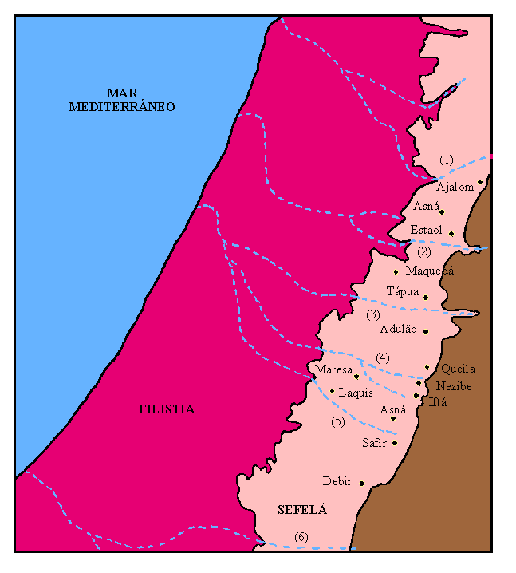Planalto da Sefelá

(1) Vale de Ajalom

(2) Vale de Soreque

(3) Vale do Carvalho

(4) Vale de Zefatá

(5) Uádi Qubeiba

(6) Uádi esh Sheriah

Planalto da Sefelá

A área ao leste da Planície da Filístia e oeste das encostas da Judéia (estendendo­‑se entre a planície da Filístia e as encostas da Judéia) é chamada de Sefelá. Esta área tem por volta de 65 km de comprimento (do Norte para o sul) e cerca de 13 km (de leste para o oeste) de largura. Na sua fronteira do norte está localizado o Vale de Ajalom. Sefelá eleva‑se a uma altitude de 150 a 300 metros atingindo 450 metros ao sul.

A Sefelá não é mencionada no português, mas a palavra "Shephelah" no hebraico é mencionada umas 20 vezes na Bíblia (Dt 1.7 = "vale"; Js 9.1, 10.40, 11.16, 12.8, I Crôn. 27.28, II Crôn. 9.27, 26.10 = "campinas"; Js 11.2, II Crôn. 28.18, Zc. 7.7 = "campina"; Jos. 11.16 = "suas planícies"; Js 15.33, Jz 1.9, I Reis 10.27, II Crôn. 1.15, Jr 17.26, 32.44, 33.13, Ob 19 = "planícies"). A palavra significa "terras baixas", e ela é sempre referida como sendo a área situada entre a planície e as montanhas. Tinha este significado regional, como podemos ver dele em II Crôn. 26.10 e 28.18; na primeira referência ela é distinguida da Planície, e na segunda referência os Filisteus, os quais viviam na Planície, realizavam invasões nesta área denominada "Sefelá".

Historicamente, esta região é uma das mais importantes de todo o país. Ela serviu como área de defesa, tanto para um como para o outro, entre os Filisteus e os Israelitas. Quando os Israelitas foram poderosos, eles ocuparam as cidades de Sefelá. Quando eles se tornaram fracos, sem poder, os Filisteus os empurraram para a parte posterior em direção às montanhas. Muitas guerras aconteceram nesta planície, mas os da Planície nunca foram capazes de realiza‑las nas montanhas.

Encontra‑se ao leste de Sefelá, na sua separação com as montanhas, um estreito vale, divisão ou fenda. Esta fenda era guarnecida por um razoável número de cidades fortificadas, no lado de Sefelá: AJALOM, ESTAOL, ASNÁ, ZORÁ, TÁPUA, ADULÃO, QUEILA, NEZIBE, IFTÁ, ASNÁ, ZANOA, EN-GANIM, ENÃ, JARMUTE, SOCÓ, AZECA, SAARAIM, ADITAIM, GEDERÁ, GEDEROTAIM, SAFIR e DEBIR, protegendo a parte de trás nas montanhas. (Josué 15:33-35)

Os Vales da Sefelá

Sefelá estava dividido em seis vales (dois dos quais para determinar suas frontei­ras), onde tiveram lugar a maioria dos acontecimentos relacionados com esta área. No seu limite no Norte fica o vale de Ajalom (8 km ao noroeste de Jerusalém). É “o portal” da planície de Sarom para Jerusalém. Dezesseis quilômetros ao sul do vale de Ajalom, oeste de Jerusalém, é o vale de Soreque. Uns 11-13 km mais para o sul é o vale de Carvalho.

1) **Vale de Ajalom**: Onde Josué fez com que o sol parasse (Js 10.12‑13).

2) **Vale de Soreque**: Sansão viveu e lutou neste vale (Jz 14‑16).

3) **Vale de Carvalho**: Neste vale o pequeno Davi matou o gigante filisteu Golias (I Sm 17.48‑51).

4) **Vale de Zefatá**: Aqui se encontrava MARESA, a casa de Miquéias (Mq 1.15).

5) **Uádi Qubeiba**: Aqui se localizava LÁQUIS (Js 10.3,5,23,31,33-35, 12.11, 15.39, II Reis 14.19, 18.14,17, 19.8, II Crôn 11.9, 25.27, 32.9, Ne 11.30, Is 36.2, 37.8, Jr 34.7, Mq 1.31), e perto de Láquis era a cidade de MAQUEDÁ (Js 10.10,16-17,21,28-29, 12.16, 15.41), mas o seu local exato não é conhecido.

6) **Uádi Esh Sheriah**: Fronteira do sul de Sefelá.

See also: Baker 25-28, Stewart 97-105, Baly 142-147 (good), Vos 26, Wye 110-116, Turner 184-191, Smith 199-236 (244), Dano - No

1. Planalto de Judá **#160-176**

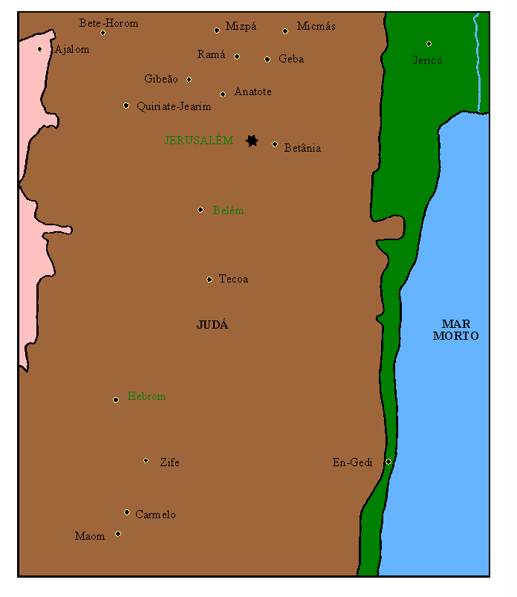

As Cidades de Judá

MIZPÁ: Gn 31.49, I Reis 15.22, II Reis 25.23,25, II Crôn 16.6, Ne. 3.7,15, 19, Jr 40.6,8,10,12‑13,15, 41.1,3,6,10,14,16, Os 5.1

MICMÁS: I Sm 13.2,5,11,16,23, 14.5,31 Ne 11.31 Is 10.28

RAMÁ: Js 18.25, 19.29,36 Jz 4.5, 19.13 I Sm 1.19, 2.11, 7.17, 8.4, 15.34, 16.13, 19.18‑19,22‑23, 20.1, 22.6, 25.1, 28.3 I Reis 15.17, 21‑22, II Reis 8.29, II Crôn 16.1,5‑6, 22.6, Es. 2.26 Ne 7.30, 11.33 Is 10.29, Jr 31.15, 40.1, Os. 5.8

GEBA: Js 21.17, I Sm 13.3, II Sm 5.25, I Reis 15.22, II Reis 23.8, I Crôn 6.60, 8.6, II Crôn 16.6, Ne 7.30, 11.31, 12.29, Is 10.29, Zc 14.10

GIBEÃO: Js 9.3,17, 10.1‑2,4‑6,10,12,41, 11.19, 18.25, 21:17, II Sm 2.12‑13, 16,24, 3.30, 20.8, I Reis 3.4‑5, 9.2, I Crôn 8.29, 9.35, 14.16, 16.39, 21.29, II Crôn 1.3,13, Ne 3.7, 7.25, Is 28.21, Jr 28.1, 41.12,16

ANATOTE: Js 21.18, I Reis 2.26, I Crôn 6.60, 7.8, Ed 2.23, Ne 7.27, 10.19, 11.32, Isa 10.30, Jr 1.1, 11.21,23, 29.27, 32.7‑9

JERUSALÉM: Js 10:1,3,5,23, 12:10, 15:8,63, 18:28, Jz 1:7‑8,21, 19:10, I Sm 17:54, II Sm 5:5‑6,13‑14, 8:7, 9:13, 10:14, 11:1,12, 12:31, 14:23,28, 15:8,11, 14,29,37, 16:3,15, 17:20, 19:19,25,33‑34, 20:2‑3,7,22, 24:8,16, I Reis 2:11,36,38,41, 3:1,15, 8:1, 9:15,19, 10:2, 26‑27, 11:7,29,36,42, 12:18,21,27‑28, 14:21,25, 15:2,4,10, 22:42, II Reis 8:17,26, 9:28, 12:1,17‑18, 14:2,13,19‑20, 15:2,33, 16:2,5, 18:2, 17,22,35, 19:10,21,31, 21:1, 21:4,7,12‑13,16,19, 22:1,14, 23:1‑2,4‑6,9,13,20,23‑24,27,30‑31,33,­36, 24:4,8,10,14‑15,­18,20, 25:1,8‑10, I Crôn 3:4‑5, 6:10,15,32, 8:28,32, 9:3,34,38, 11:4, 14:3‑4, 15:3, 18:7, 19:15, 20:1,3,21:4,15‑16, 23:25, 28:1, 29:27, II Crôn 1:4,13‑15, 2:7,16, 3:1, 5:2, 6:6, 8:6, 9:1,25,27,30, 10:18, 11:1,5,14,16, 1­2:2,4‑5,7, 9,13, 13:2, 14:15, 15:10, 17:13, 19:1,4,8, 20:5,15,17‑18,20,27‑28,31, 21:5,11,13,20, 22:2, 23:2, 24:1,6,9,18,23, 25:1,23,27, 26:3,9,15, 27:1,8, 28:1,10,24, 27, 29:1,8, 30:1‑3,5,11,13‑14, 21,26, 31:4, 3­2:2,9‑10,12,18‑19,22,­23, 25‑26,33, 33:1,4,7,9,13,15,21, 34:1,3,5,7,9,22, 29‑30,32, 35:1,18, 24, 36:1‑5, 9‑11,14,19,23, Es 1:2‑5,7,11, 2:1,68, 3:1,8, 4:6,8,12, 20,23, 5:2,14‑17, 6:3,5,9,12,18, 7:7‑9,13‑17,19,27, 8:29‑32, 9:9, 10:7,9, Ne 1:2‑3, 2:11‑13,17,20, 3:8‑9,12, 4:7‑8,22, 6:7, 7:2‑3,6, 8:15, 11:1‑4,6, 22, 12:27‑29,43, 13:6‑7,15‑16,­19‑20, Est. 2:6, Sal. 51:18, 68:29, 79:1, 3, 102:21, 116:19, 122:2‑3,6, 125:2, 128:5, 135:21, 137:5‑7, 147:2,12, Ec 1.1,12,16, 2:7,9, Ct 1:5, 2:7, 3:5,10, 5:8,16, 6:4, 8:4, Is 1:1, 2:1,3, 3:1,8, 4:3‑4, 5:3, 7:1, 8:14, 10:10‑12,32, 22:10,21, 24:23, 27:13, 28:14, 30:19, 31:5,9, 33:20, 36:2,7,20, 37:10,22,32, 40:2,9, 41:27, 44:26,28, 51:17, 52:1‑2, 9, 62:6‑7, 64:10, 65:18‑19, 66:10,13,20, Jer. 1:3,15, 2:2, 3:17, 4:3‑5,10‑11,14,16, 5:1, 6:1,6,8, 7:17,29,34, 8:1,5, 9:11, 11:2,6,9,12‑13, 13:9,13,27, 14:2,16, 15:4‑5, 17:19‑21, 25‑27, 18:11, 19:3,7,13, 22:19, 23:14‑15, 24:1,8, 25:2,18, 26:18, 27:3, 18,20‑21, 29:1‑2,4,20,25, 32:2,32,44, 33:10,13,16, 34:1,6‑8,19, 35:11, 13,17, 36:9,31, 37:5,11‑12, 38:28, 39:1,8, 40:1, 42:18, 44:2,6,9, 13,17, 21, 51:35,50, 52:1,3‑4,12‑14,29, La 1:7‑8,17, 2:10,13,15, 4:12, Ez 4:1,7,16, 5:5, 8:3, 9:4, 8, 11:15, 12:10,19, 13:16, 14:21‑22, 15:6, 16:2‑3, 17:12, 21:2,20,22, 22:19, 23:4, 24:2, 26:2, 33:21, 36:38, Dn 1:1, 5:2‑3, 6:10, 9:2,7,12,16,25, Joel 2:32‑3:1,6,16‑17,20, Amos 1:2, 2:5, Ob 1:11,20, Mq 1:1,5,9,12, 3:10,12, 4:2,8, Sf. 1:4,12, 3:14,16, Zc 1:12, 14,16‑17,19, 2:2,4,12, 3:2, 7:7, 8:3‑4,8,15,22, 9:9‑10, 12:2‑3, 5‑11, 13:1, 14:2,4,8, 10‑12,14,16‑17,21, Ml 2:11, 3:4, Mt. 2:1,3, 3:5, 4:25, 5:35, 15:1, 16:21, 20:17‑18, 21:1,10, 23:37, Mc 1:5, 3:8,22, 7:1, 10:32‑33, 11:1,11,15,27, 15:41, Lc. 2:22,25,38, 41‑43,45, 4:9, 5:17, 6:17, 9:31,51,53, 10:30, 13:4,22,33‑34, 17:11, 18:31, 19:11,28, 21:20, 24, 23:7,28, 2­4:13,18,33,47,49,52, Jo 1:19, 2:13,23, 4:20‑21,45, 5:1‑2, 7:25, 10:22, 11:18,55, 12:12, Atos 1:4,8,12,19, 2:5,14, 4:6,16, 5:16, 28, 6:7, 8:1,14,25‑27, 9:2,13,21,26,28, 10:39, 11:2,22,27, 12:25, 13:13, 27,31, 15:2,4, 16:4, 18:21, 19:21, 20:16,22, 21:4,11‑13,15,17,31, 22:5, 17‑18, 23:11, 24:11, 25:1,3,7,9,15,20,24, 26:4,10, 20, 28:17, Rm 15:19, 25‑26,31, I Cor. 16:3, Gl. 1:17‑18, 2:1, 4:25‑26, Hb. 12:22, Ap 3:12, 21:2,10

EMAÚS (??? – Perto de Jerusalém): Lc 24:13

BETÂNIA: Mt 21:17, 26:6, Mc 11:1,11‑12, 14:3, Lc 19:29, 24:50, Jo 11:1,18, 12:1

BELÉM: Gn 35:19, 48:7, Js 19:15, Jz 12:8,10 Rute 1:19,22, 2:4, 4:11, I Sm 16:4, 17:15, 20:6,28, II Sm 2:32, 23:14‑16,24, I Crôn 2:51,54, 4:4, 11:16‑18, 26, II Crôn 11:6, Ed 2:21, Ne 7:26, Jer. 41:17, Mq 5:2, Mt 2:1,5‑6,8,16, Lc 2:4,15, Jo 7:42

TECOA: I Crôn 2:24, 4:5, II Crôn 11:6, 20:20, Jr. 6:1, Amós 1.1

HEBROM: Gn 13:18, 23:2,19, 35:27, 37:14, Ex 6:18, Nm 3:19, 13:22, Js 1­0:3,5,23,36,39, 11:21, 12:10, 14:13‑15, 15:13,54, 19:28, 20:7, 21:11,13, Jz 1:10,20, 16:3, I Sm 30:31, II Sm 2:1,3,11,32, 3:2, 5,19‑20,22,27,32, 4:1,8,12, 5:1,3,5,13, 15:7,9‑10, I Reis 2:11, I Crôn 2:42‑43, 3:1,4, 6:2,18,55,57, 11:1,3, 12:23,38, 15:9, 23:12,19, 24:23, 29:27, II Crôn 11:10

ZIFE: Js 15:24,55, I Sam 23:14‑15,24, 26:2, I Crôn 2:42, 4:16, II Crôn 11:8

CARMELO: Js 12:22, 15:55, 19:26, I Sm 15:12, 25:2,5,7,40, I Reis 18:19‑20,42, II Reis 2:25, 4:25, 19:23, II Crôn 26:10, Sof. 7:5, Is 33:9, 35:2, 37:24, Jr 46:18, 50:19, Amós 1:2, 9:3, Mq 7:14, Na 1:4

MAOM: Js 15:55, I Sm 23:24‑25, 25:2, I Crôn 2:45

1. 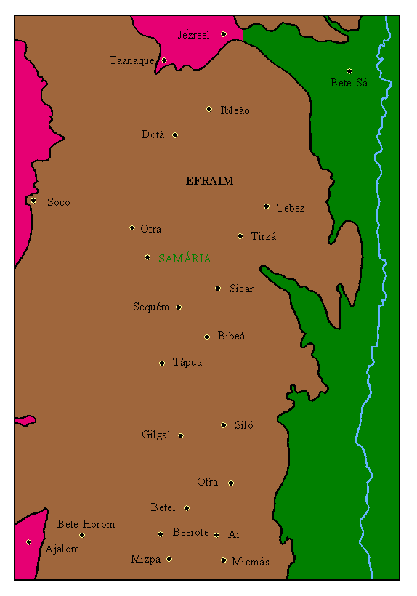Planalto de Efraim **#177-179**
2. Monte Carmelo (Veja o mapa dos montes e observe os detalhes)

As Cidades de Efraim

IBLEAO: Js 17.11, Jz 1.27, II Reis 9.27

DOTÃ: Gn37.17, II Reis 6.13

SOCÓ: Js 15.35,48

TEBEZ: Jz 9.50, II Sm 11.21

OFRA: Js 18.23, Jz 6.11,24, 8.27,32, 9.5, I Sm 13.17, I Crôn 4.14

SAMARIA: I Reis 13:32, 16:24,28‑29,32, 18:2, 20:1,10,17,34,43‑21:1, 18, 22:10,37‑38,51, II Reis 1:2‑3, 2:25‑3:1,6, 5:3, 6:19‑20,24‑25; 7:1, 18, 10:1,12,17,35‑36, 13:1,6,9‑10,13, 14:14,16,23, 15:8,13‑14,17,23,25, 27, 17:1,5‑6,24,26,28, 18:9‑10,34, 21:13, 23:18‑19, II Crôn 18:2,9, 22:9, 25:13,24, 28:8‑9,15, Es. 4:10,17, Ne 4:2, Isa 7:9, 8:4, 9:9, 10:9‑11, 36:19, Jer. 23:13, 31:5, 41:5, Eze. 16:46,51,53,55, 23:4,33, Os. 7:1, 8:5‑6, 10:5,7, 13:16, Amos 3:9,12, 4:1, 6:1, 8:14, Ob. 1:19, Miq. 1:1,5‑6, Lc. 17:11, Jo. 4:4‑5,7,9, Atos 1:8, 8:1,5,9,14, 9:31, 15:3

TIRZÁ: Nm 26.33, 27.1, 36.11, Js 12.24, 17.3, I Reis 14.17, 15.21,33, 16.6,8‑9,15,17,23, II Reis 15.14,16, Ct 6.4

SIQUÉM: Gn 33.18, 34.2,4,6,8,11,13,18,20,24,26, 35.4, 37.12‑14, Nm 26.31, Js 17.2,7, 20.7, 21.21, 24.1,25,32, Jz 8.31, 9.1‑3,6‑7,18,20,23‑26,28, 9.31,34, 39­,­41­,46‑47,49,57, 21.19, I Reis 12.1,25, I Crôn 6.67, 7.19,28, II Crôn 10.1, Sl 60.6, ­108.7, Jr. 41.5

SICAR: João 4:5

TÁPUA: Jos. 12.17, 15.34, 16.8, 17.8, I Crôn 2.43

SILÓ: Gn 49.10, Js 18.1,8‑10, 19.51, 21.2, 22.9,12, Jz 18.31, 21.12,19,21, I Sm 1.3,9,24, 2.14, 3.21, 4.3‑4,12, 14.3, I Reis 2.27, 14.2,4, Sl 78.60, Jr 7.12,14, 26.6,9, 41.5

GILGAL: Dt 11.30, Js 4.19‑20, 5.9‑10, 9.6, 10.6‑7,9,15,43, 12.23, 14.6, 15.7, Jz 2.1, 3.19, I Sm 7.16, 10.8, 11.14‑15, 13.4, 7‑8, 12,15, 15.12,21,33, II Sm 19.15,40, II Reis 2.1, 4.38, Ne 12.29, Os. 4.15, 9.15, 12.11, Amos 4.4, 5.5, Mq 6.5

BETEL: Gn 12.8, 13.3, 28.19, 31.13, 35.1,3,6,8,15‑16, Js 7.2, 8.9,12,17, 12.9,16, 16.1‑2, 18.13,22, Jz 1.22‑23, 4.5, 21.19, I Sm 7.16, 10.3, 13.2, 30.27, I Reis 1­­­­­­2.29,32­‑13.1,4,10‑11,32, II Reis 2.2‑3, 23, 10.29, 17.28, 23.4,15,17,19, I Crôn 7.28, II Crôn 13.19, Ed 2.28, Ne 7.32, 11.31, Jr 48.13, Os 10.15, 12.4, Amos 3.14, 4.4, 5.5‑6, 7.10,13

BEEROTE: Dt 10.6, Js 9.17, 18.25, II Sm. 4.2, Ed 2.25, Ne 7.29

AI: Js 7.2‑5, 8.1‑3,9‑12,14,16‑18,20‑21,23‑26,28‑29, 9.3, 10.1‑2, 12.9, Es. 2.28, Ne 7.32, Js. 49.3

Planalto da Baixa Galiléia **#180-184**

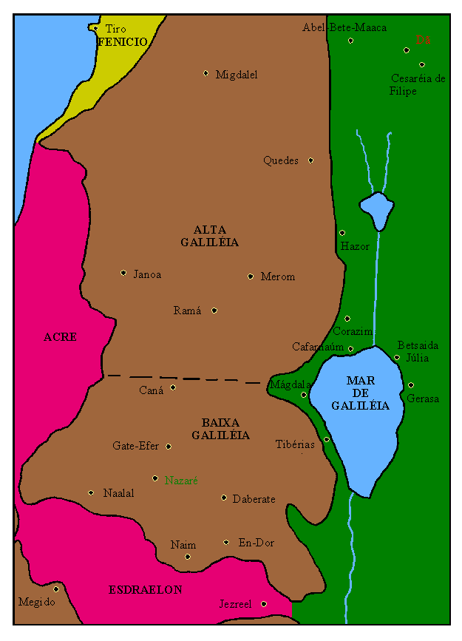Planalto da Alta Galiléia

As Cidades da Galiléia

ABEL‑BETE‑MAACA: II Sm 20.14,15,18

DÃ: Dt 31.1, Js 19.47, Jz 15.29, 20.1, I Sm 3.20, II Sam. 3.10, 17.11, 24.2,15, I Reis 4.25, 12.29,30, II Reis 10.29, I Crôn 27.22, II Crôn 16.4, 30.5, Jr 4.15, 8.16

MIGDALEL: Ex 14.2, Nm 33.7

CESARÉIA DE FILIPE: Mt 16.13, Mc 8.27

QUEDES: Js 12.22, 15.23, 19.37, 20.7, 21.32, Jz 4.9‑11, II Reis 15.29, I Crôn 6.72,76

HAZOR: Js 11.1,10‑11,13, 12.19, 15.23,25, 19.36, Jz 4.2,17, I Sm 12.9, I Reis 9.15, II Reis 15.29, Ne 11.33, Jr 49.28,30,33

JANOA: II Reis 15.29

RAMÁ: Js 18.25, 19.29,36, Jz 4.5, 19.13, I Sm 1.19, 2.11, 7.17, 8.4, 15.34, 16.13, 19.18‑19,22‑23, 20.1, 22.6, 25.1, 28.3, I Reis 15.17,21‑22, II Reis 8.29, II Crôn 16.1,5‑6, 22.6, Ed 2.26, Ne 7.30, 11.33, Is 10.29, Jr 31.15, 40.1, Os 5.8

CORAZIM: Mt 11:21, Lc 10:13

CAFARNAÚM: Mt 4:13, 8:5, 11:23, 17:24, Mc 1:21, 2:1, 9:33, Lc 4:23,31, 7:1, 10:15, Jo 2:12, 4:46, 6:17,24,59

BETSAIDA JÚLIA: Mt 11:21, Mc 6:45, 8:22, Lc 9:10, 10:13, Jo 1:44, 12:21

CANÁ: Jo 2:1,11, 4:46, 21:2

TIBÉRIAS: Jo 6:1,23, 21:1

NAZARÉ: Mt 2:23, 4:13, 21:11, 26:71, Mc 1:9,24, 10:47, 14:67, 16:6, Lc 1:26, 2:4,39,51, 4:16,34, 18:37, 24:19, Jo 1:45‑46, 18:5,7, 19:19, Atos 2:22, 3:6, 4:10, 6:14, 10:38, 22:8, 26:9

EN‑DOR: Js 17:11, I Sm 28:7, Sl 83:10

NAIM: Lc 7:11

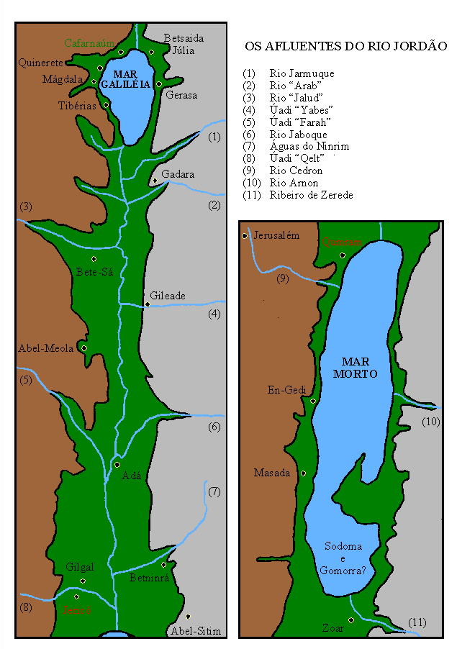c. Vale do Jordão **#185-210**

Vale do Jordão

O Vale do Jordão é uma depressão interessante começando no nascimento do Rio Jordão entre as montanhas Hermom e Líbano onde está 550 metros acima do nível do mar. Nas águas de Merom tem apenas 68 metros acima do nível do mar. Entre as águas de Merom e o Mar da Galiléia o rio desse na média de 10 metros por quilômetros, e entre o Mar da Galiléia e o Mar Morto, 2 metros por quilôme­tros.

Os Mares e O Rio - As quatro partes principais do Vale do Jordão

Águas de Merom

As Águas de Merom é um pequeno lago na forma de um triân­gulo. Perto daqui que foi realizado a batalha entre Josué e um grande exército dos cananeus, amorreus, he­teus, fereseus e jebuseus. Deus deu a vitória a Josué com ajuda de lançar "do céu, grandes pedras" (Js 11.5, 7).

(2) Mar da Galiléia

O Mar da Galiléia, na forma de uma pera, é 21 km. por 11 km de largura. Um mar muito rico com abun­dância de peixes, mas perigoso devido aos ventos do oeste encontrando‑se com o ar frio das montanhas que logo faz dele um mar bravo.

(3) Rio Jordão

O Rio de Jordão nasce no pé do Monte Hermom fluindo até o Mar Morto. Da sua nascente até as Águas de Merom tem 64 km., entre as Águas de Merom até o Mar da Galiléia tem 24 km, e até o Mar Morto 128 km. Assim tem um total de 216 km, na sua linha direta, porem devido a sua divagação tem 320 km. Sua largura varia entre 25 e 60 metros e sua pro­fundidade de 1 a 4 metros.

(4) Mar Morto

O Mar Morto é 72 km. de comprimento por 17 de largura. Sua superfície é 392 metros abaixo do nível do mar, e no lado norte tem a profundidade de quase 400 metros. Seus fundos assim estão 800 metros embaixo do nível do mar. No lado sul tem apenas a profundeza de 3‑7 metros. A água do oceano tem de 4 ‑ 6% de sólidas, porém o Mar Morto há 24 ‑ 26%. Por isso os peixes não aguentam esta água. Não há árvores nas beiradas e o vento é como um forno.

As Cidades do Vale

BETE‑SÃ ‑ Na divisa do vale de Jezreel e do Jordão, ficou a cidade fortifica da Bete‑sã. Por causa da sua localização estratégica, dominando ambos os vales: Jezreel e Jordão, ela controlou as estradas principais. É 98 metros abaixo do nível do mar. Seu solo rico e o calor do vale de Jordão combinaram para produzir vegetação rica. Foi um lugar bem procurado para residências. No tempo da divisão da terra por Josué, Bete‑sã foi dado para a tribo de Manassés, mas os cananeus não foram derrotados (Js 17.11, Jz 1.27, I Crôn 7.23). A razão para isso era os carros dos cananeus que foi uma grande vantagem para eles. Sobre o governo de Davi a cidade ficou sobre o controle de Israel (Js 17.16), e Salomão a fez um quartel militar (I Reis 4.12).

GILEADE: Jz 21.8‑10,12,14, I Sm 11.1,9, 31.11, II Sm 2.4‑5, 21.12, I Crôn. 10.11, I Sm 11.1,3,5,9‑10, 31.12‑13, II Reis 15.10, 13‑14, I Crôn 10.12} (Gn 31.21,23,25, 37.25, Nm 26.29‑30, 27.1, 32.1,26,29,39‑40, 36.1, Dt 2.36, 3.10,12‑13,15‑16, 4.43, 34.1, Js 12.2,5, 13.11,25,31, 17.1,3,5‑6, 20.8, 21.38, 22.9,13,15,32, Juí. 5.17, 7.3, 1­0.4,8,17, 11.1,5,7,11,29, 12.4‑5,7, 20.1, I Sm 13.7, II Sm 2.9, 17.26, 24.6, I Reis 4.13,19, 17.1, 22.3,

II Reis 10.33, 15.29, I Crôn 2.21‑23, 5.9‑10,14,16, 6.80, 7.14,17, 26.31, 27.21, Sl 60.7, 108.8, Sf 4.1, 6.5, Jr 8.22, 22.6, 46.11, 50.19, Ez 47.18, Os 6.8, 12.11, Amos 1.3,13, Ob 1.19, Miq. 7.14, Zac. 10.10)

ABEL‑MEOLA: Jz 7.22, I Reis 4.12, 19.16

BETNINRÁ: Nm 32.36, Js 13.27

GILGAL: Dt 11.30, Js 4.19‑20, 5.9‑10, 9.6, 10.6‑7,9,15,43, 12.23, 14.6, 15.7, Jz 2.1, 3.19, I Sm 7.16, 10.8, 11.14‑15, 13.4, 7‑8,12,15, 15.12,21, 33, II Sm 19.15,40, II Reis 2.1, 4.38, Ne. 12.29, Os 4.15, 9.15, 12.11, Amos 4.4, 5.5, Mq 6.5

JERICÓ: Nm 22.1, 26.3,63, 31.12, 33.48,50, 34.15, 35.1, 36.13, Dt 32.49, 34.1,3, Js 2.1‑3, 3.16, 4.13,19, 5.10,13, 6.1‑2,25‑26, 7.2, 8.2, 9.3, 10.1,28,30, 12.9, 13.32, 16.1,7, 18.12,21, 20.8, 24.11, II Sm 10.5, I Reis 16.34, II Reis 2.4‑5,15,18, 25.5, I Crôn 6.78, 19.5, II Crôn 28.15, Es 2.34, Ne 3.2, 7.36, Jr 39.5, 52.8, M. 20.29, Mc 10.46, Lc 10.30, 18.35, 19.1, Hb 11.30

ABEL‑SITIM: Nm 33.49

EN‑GEDI: Js 15.62, I Sm 23.29‑24.1, II Crôn 20.2, Sf 1.14, Ez 47.10

SODOMA e GOMORRA: Mt 10.15, Mc 6.11, Rm 9.29, II Pe 2.6, Judas 1.7

ZOAR: Gn 13.10, 14.2,8, 19.22‑23,30, Dt 34.3, Is 15.5, Jr 48.34

Cortes Transversais Do Mar Morto **#211**

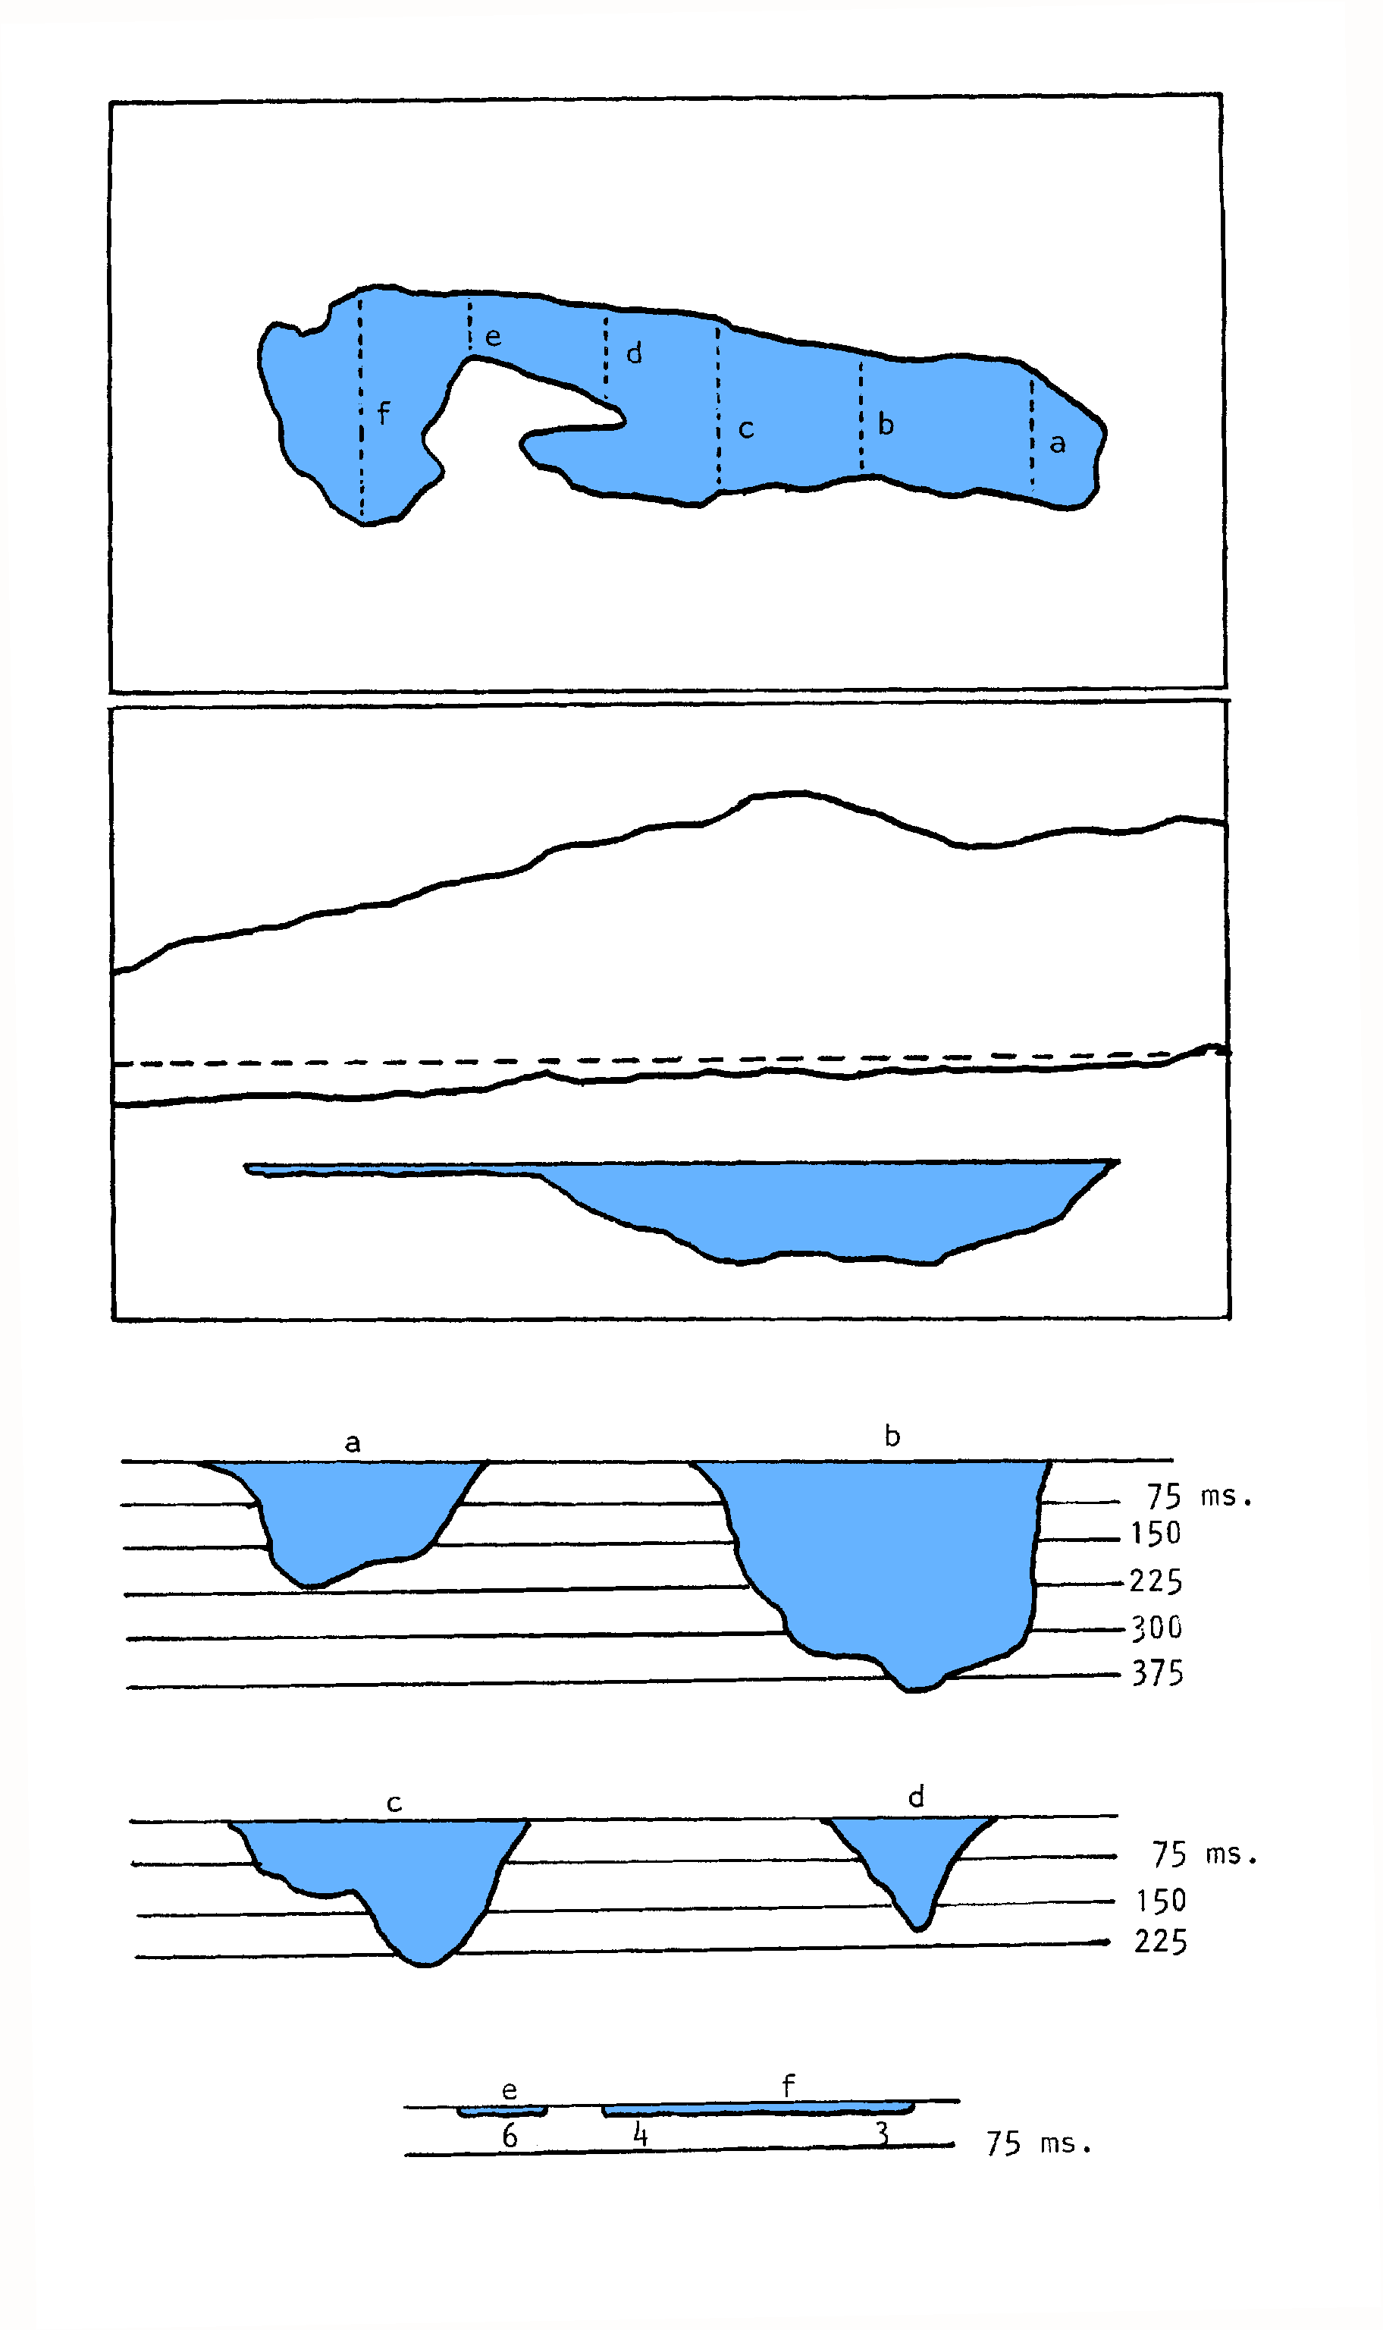

d. Transjordânia **#212-214**

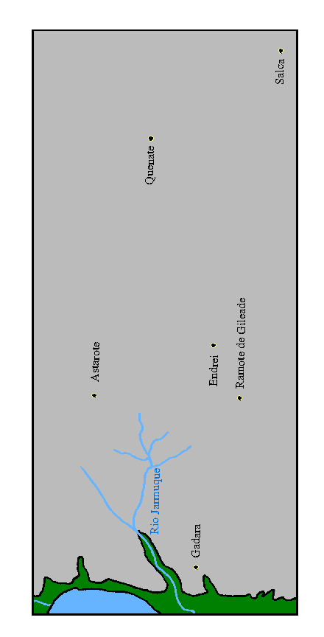

1. Basã

Basã

**Basã**: Nm 21.33, 22.33, Dt 1.4, 3.1,3‑4, 10‑11,13, 4.43,47, 29.7, 32.14, 33.22, Js 9.10, 12.4‑5, 13.11‑12, 30‑31, 17.1,5, 20.8, 21.6,27, 22.7, I Reis 4.13,19, II Reis 10.33, I Crôn 5.11‑12,16,23, 6.62,71, Ne 9.22, Sl 22.12, 68.15,22, 135.11, 136.20, Is 2.13, 33.9, Jr 22.20, 50.19, Ez 27.6, 39.18, Amos 4.1, Mq 7.14, Na 1.4, Zc 11.2

As Cidades de Basã

ASTAROTE: Js 9.10, 12.4, 13.12,31, Jz 2.13, 10.6, I Sm 7.3‑4, 12.10, 31.10, I Crôn 6.71

EDREI: Nm 21.33, Dt 1.4, 3.1,10, Js 12.4, 13.12,31, 19.37

RAMOTE DE GILEADE: I Reis 4.13, 22.4,6,12,15,20,29, II Reis 8.28, 9.1,4,14, II Crôn 18.2‑3,5,11,14,19,28, 22.5

SALCA: Dt 3.10, I Crôn 5.11

1. Gileade

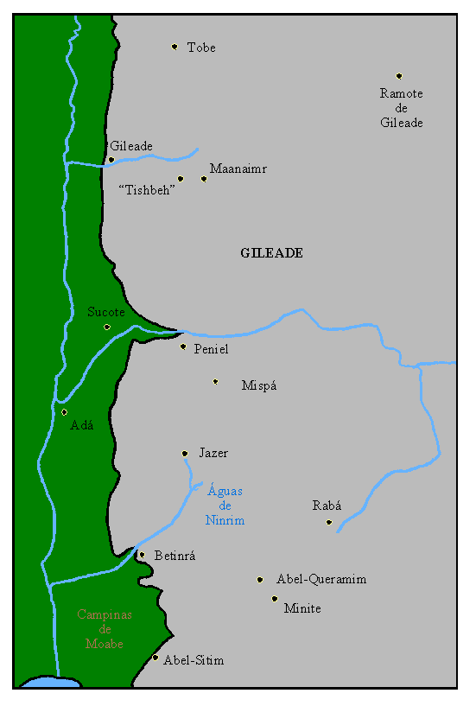

Gileade

**Gileade**: Gn 31.21,23,25, 37.25, Nm 26.29‑30, 27.1, 32.1,26,29,39‑40, 36.1, Dt 2.36, 3.10,12‑13,15‑16, 4.43, 34.1, Js 12.2,5, 13.11,25,31, 17.1,3,5‑6, 20.8, 21.38, 2­2.9,13,15,­32, Jz 5.17, 7.3, 1­­­­0.4,8,17‑11.1,5,­7‑11,29, 12.4‑5,7, 20.1, I Sm 13.7, II Sm 2.9, 17.26, 24.6, I Reis 4.13,19, 17.1, 22.3, II Reis 10.33, 15.29, I Crôn 2.21‑23, 5.9‑10,14,16, 6.80, 7.14,17, 26.31, 27.21, Sl 60.7, 108.8, Sf 4.1, 6.5, Jr 8.22, 22.6, 46.11, 50.19, Ez 47.18, Os 6.8, 12.11, Amos 1.3,13, Ob 1.19, Mq 7.14, Zc 10.10

As Cidades de Gileade

MAANAIM: Gên 32.2, Js 13.26,30, 21.38, II Sm 2.8,12,29, 17.24, 27, 19.32, I Reis 2.8, 4.14, I Crôn 6.80

SUCOTE: Gn 33.17, Ex 12.37, 13.20, Nm 33.5‑6, Js 13.27, Jz 8.5‑6,8, 14‑16, I Reis 7.46, II Crôn 4.17, Sl 60.6, 108.7

PENIEL: Gn 32.30,31, Jz 8.8‑9,17, I Reis 12.25, I Crôn 4.4, 8.25

MISPÁ: Gn 31.49, I Reis 15.22, II Reis 25.23,25, II Crôn 16.6, Js 13.26, Ne 3.7,15,19, Jr 40.6,8,10,12‑13,15, 41.1,3,6,10,14,16, Os 5.1

JAZER: Nm 32.1,3, Js 13.25, 21.39, II Sm 24.5, I Crôn 6.81, 26.31, Is 16.8‑9, Jr 48.32

RABÁ: Js 13.25, 15.60, II Sm 11.1, 12.26‑27,29, 17.27, I Crôn 20.1, Jr 49.2‑3, Ez 25.5, Amos 1.14

3) Transjordânia - Moabe 4) Transjordânia - Edom

**#218-238**

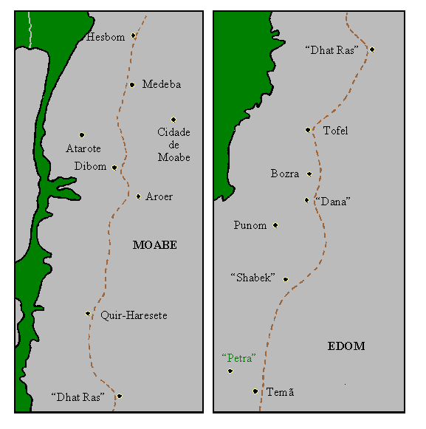

Moabe

**Moabe**: Gn 19.37, 36.35, Ex 15.15, Nm 21.11,13,15,20,26,28‑29, 22.1,3,­4,7,8,10, 14,21,­36, 23.6‑7,17, 24.17, 25.1, 26.3, 63, 31.12, 33.44,48‑50, 35.1, 36.13, Dt 1.5, 2.8,18, 29.1, 32.49, 34.1,5‑6,8, Js 13.32, 24.9, Jz 3.12, 14‑15,17,28‑30, 10.6, 11.15, 17‑18,25, Rute 1.1‑2,4,6,22, 2.6, 4.3, I Sm 12.9, 14.47, 22.3‑4, II Sm 8.2,12, 23.20, I Reis 11.7, II Reis 1.1, 3.4‑5,7,10,13, 23,26, I Crôn 1.46, 4.22, 8.8, 11.22, 18.2,11, II Crôn 20.1,10, 20.22‑23, Ne 13.23, Sl 60.8, 83.6, 108.9, Is 11.14, 1­5.1­‑2,4‑5,8‑9, 16.2,4,6‑7, 11‑14, 25.10, Jr 9.26, 25.21, 27.3, 40.11, 48.1‑2,4,9,11, 13,15‑16,18,2­0, 24‑26, 28‑29,31,­33, 35‑36,38‑47, Ez 25.8‑9,11, Dn 11.41, Amos 2.1‑2, Mq 6.5, Zc 2.8‑9

HESBOM: Nm 21.25‑28,30,34, 32.3,37, Dt 1.4, 2.24,26,30, 3.2,6, 4.46, 29.7, Js 9.10, 12.2,5, 1­3.10,17,21,26‑27, 21.39, Jz 11.19,26, I Crôn 6.81, Ne 9.22, Sf 7.4, Is 15.4, 16.8‑9, Jr 48.2,34,45, 49.3

MEDEBA: Nm 21.30, Js 13.9,16, I Crôn 19.7, Is 15.2

ATAROTE: Nm 32.3,34, Js 16.2,7, I Crôn 2.54

DIBOM: Núm 21.30, 32.3,34, Js 13.9,17, Ne 11.25, Is 15.2, Jr 48.18,22

AROER: Nm 32.34, Dt 2.36, 3.12, 4.48, Js 12.2, 13.9,16,25, Jz 11.26,33, I Sm 30.28, II Sm 24.5, II Reis 10.33, I Crôn 5.8, Is 17.2, Jr 48.19

QUIR‑HARESETE: Is 16.7

Edom

**Edom**: Gn 25.30, 32.3, 36.1,8,16‑17,19,21,31‑32, 43, Ex 15.15, Nm 2­­­­­­­­­­­­­­­­­­­­0.14,18,20‑21,23, 21.4, 24.18, 33.37, 34.3, Js 15.1,21, Jz 5.4, 11.17‑18, I Sm 14.47, II Sm 8.14, I Reis 9.26, 11.14‑16, 22.47, II Reis 3­.8‑­9,12,20,26, 8.20,22, 14.7,10, I Crôn 1.43, 51,54, 18.11,13, II Crôn 8.17, 25.20, Sl 60.1,8‑9, 83.6, 108.9‑10, 137.7, Is 11.14, 63.1, Jr 9.26, 25.21, 27.3, 40.11, 49.7,17,20,22, Lm 4.21‑22, Ez 25.12‑14, 32.29, Dn 11.41, Joel 3.19, Amos 1.6,9,11, 2.1, 9.12, Ob 1.1,8, Ml 1.4

BOZRA: Gen 36.33, I Crôn 1.44, Is 34.6, 63.1, Jr 48.24, 49.13,22, Amos 1.12, Mq 2.12

PUNOM: Nm 33.42‑43

TEMÃ: Gn 36.11,15,42, I Crôn 1.36,53, Jr 49.7,20, Ez 25.13, Amos 1.12, Ob 1.9, Hb 3.3

d. Negev – Diserto **#239**

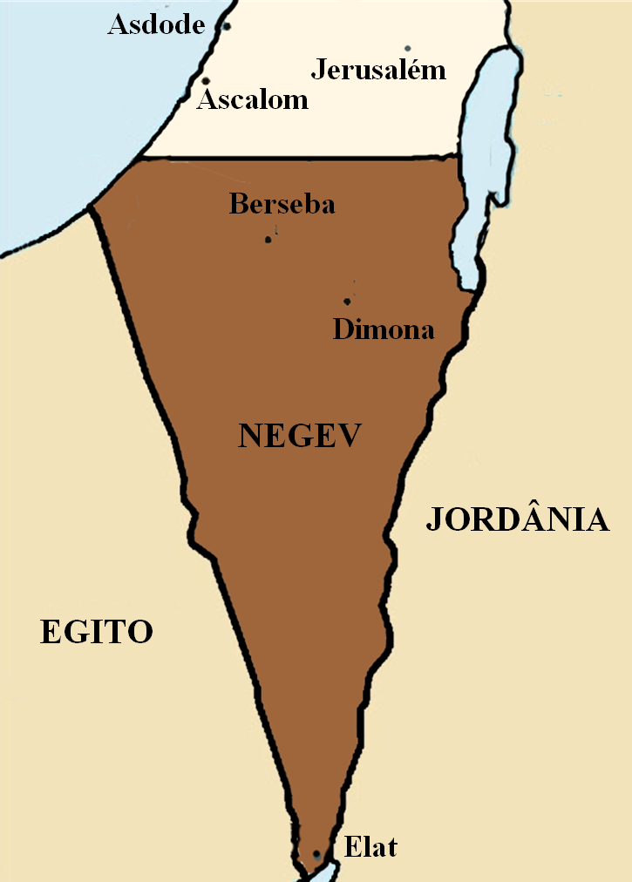

BERSEBA - Gn 21:14, 31-33, 22:19, 26:23, 33, 28:10, 46:1, 5; Js 15:28, Js 19:2, Jz 20:1; 1Sm 3:20, 1Sm 8:2; 2Sm 3:10, 2Sm 17:11, 2Sm 24:2, 7, 15; 1Rs 4:25, 1Rs 19:3; 2Rs 12:1, 2Rs 23:8, 1Cr 4:28, 1Cr 21:2; 2Cr 19:4, 2Cr 24:1, 2Cr 30:5; Ne 11:27, Ne 11:30; Am 5:5, Am 8:14.

**PROVA - 2**